

**BỘ GIÁO DỤC VÀ ĐÀO TẠO**

**TRƯỜNG ĐẠI HỌC ĐÀ LẠT**

**KHOA CÔNG NGHỆ THÔNG TIN**



**BÁO CÁO**

**KẾT QUẢ ĐỒ ÁN TỐT NGHIỆP**

**DỰ ÁN “ÂM NHẠC CHỮA LÀNH”**

**NIÊN KHÓA: 2020 – 2024**

**HỆ: KỸ SƯ**

**Giảng viên hướng dẫn**:Lê Gia Công

**Sinh viên thực hiện**:

Phạm Thanh Sơn - 2015610

Lâm Ngọc Yến - 2015618

Đoàn Cao Nhật Hạ - 2012353

**Đà Lạt, tháng 5 năm 2024**

**NHẬN XÉT CỦA GIÁO VIÊN HƯỚNG DẪN**

………………………………………………………………………………

………………………………………………………………………………

………………………………………………………………………………

………………………………………………………………………………

………………………………………………………………………………

………………………………………………………………………………

………………………………………………………………………………

………………………………………………………………………………

………………………………………………………………………………

………………………………………………………………………………

………………………………………………………………………………

………………………………………………………………………………

………………………………………………………………………………

………………………………………………………………………………

………………………………………………………………………………

………………………………………………………………………………

………………………………………………………………………………

………………………………………………………………………………

………………………………………………………………………………

………………………………………………………………………………

………………………………………………………………………………

………………………………………………………………………………

………………………………………………………………………………

………………………………………………………………………………

………………………………………………………………………………

………………………………………………………………………………

………………………………………………………………………………

………………………………………………………………………………

………………………………………………………………………………

………………………………………………………………………………

………………………………………………………………………………

………………………………………………………………………………

………………………………………………………………………………

………………………………………………………………………………

………………………………………………………………………………

Đà Lạt, ngày ….. tháng …… năm ……

Giáo viên hướng dẫn

[Ký tên và ghi rõ họ tên]

**NHẬN XÉT CỦA GIÁO VIÊN PHẢN BIỆN 1**

………………………………………………………………………………

………………………………………………………………………………

………………………………………………………………………………

………………………………………………………………………………

………………………………………………………………………………

………………………………………………………………………………

………………………………………………………………………………

………………………………………………………………………………

………………………………………………………………………………

………………………………………………………………………………

………………………………………………………………………………

………………………………………………………………………………

………………………………………………………………………………

………………………………………………………………………………

………………………………………………………………………………

………………………………………………………………………………

………………………………………………………………………………

………………………………………………………………………………

………………………………………………………………………………

………………………………………………………………………………

………………………………………………………………………………

………………………………………………………………………………

………………………………………………………………………………

………………………………………………………………………………

………………………………………………………………………………

………………………………………………………………………………

………………………………………………………………………………

………………………………………………………………………………

………………………………………………………………………………

………………………………………………………………………………

………………………………………………………………………………

………………………………………………………………………………

………………………………………………………………………………

………………………………………………………………………………

………………………………………………………………………………

Đà Lạt, ngày ….. tháng …… năm ……

Giáo viên hướng dẫn

[Ký tên và ghi rõ họ tên]

**NHẬN XÉT CỦA GIÁO VIÊN PHẢN BIỆN 2**

………………………………………………………………………………

………………………………………………………………………………

………………………………………………………………………………

………………………………………………………………………………

………………………………………………………………………………

………………………………………………………………………………

………………………………………………………………………………

………………………………………………………………………………

………………………………………………………………………………

………………………………………………………………………………

………………………………………………………………………………

………………………………………………………………………………

………………………………………………………………………………

………………………………………………………………………………

………………………………………………………………………………

………………………………………………………………………………

………………………………………………………………………………

………………………………………………………………………………

………………………………………………………………………………

………………………………………………………………………………

………………………………………………………………………………

………………………………………………………………………………

………………………………………………………………………………

………………………………………………………………………………

………………………………………………………………………………

………………………………………………………………………………

………………………………………………………………………………

………………………………………………………………………………

………………………………………………………………………………

………………………………………………………………………………

………………………………………………………………………………

………………………………………………………………………………

………………………………………………………………………………

………………………………………………………………………………

………………………………………………………………………………

Đà Lạt, ngày ….. tháng …… năm ……

Giáo viên hướng dẫn

[Ký tên và ghi rõ họ tên]

**LỜI CẢM ƠN**

Nhóm em xin gửi lời cảm ơn chân thành tới Thầy Lê Gia Công đã hướng dẫn nhóm trong quá trình thực hiện bài đồ án tốt nghiệp suốt 4 năm học tại trường Đại học Đà Lạt. Sự trải nghiệm và kiến thức nhóm em thu được từ thầy đã giúp nhóm phát triển kỹ năng và cải thiện khả năng nghiên cứu của mình.

Nhóm em cũng xin tri ân đến tất cả các giáo viên của khoa Công nghệ Thông tin trường Đại học Đà Lạt, những người đã truyền đạt kiến thức, kinh nghiệm và giúp nhóm em phát triển kỹ năng của mình trong suốt hành trình học tập. Những kiến thức nền tảng, các kỹ năng thực tiễn và kinh nghiệm từ các giáo viên đã góp phần giúp nhóm em xây dựng được sự nghiệp và phát triển tốt hơn trong tương lai.

Nhóm em rất biết ơn và hoan nghênh các giáo viên của trường đã cống hiến và hướng dẫn tận tình trong suốt 4 năm học tập và nghiên cứu tại trường Đại học Đà Lạt. Những kiến thức chuyên môn, sự hỗ trợ về mặt thực tiễn, cũng như sự khuyến khích và động viên của các giáo viên đã giúp nhóm em cảm thấy tự tin hơn khi bước vào cuộc sống và sẽ là động lực vững chắc cho em trên hành trình tương lai.

Một lần nữa, nhóm em xin chân thành cảm ơn các giáo viên của khoa Công nghệ Thông tin - trường Đại học Đà Lạt để nhóm em có thể hoàn thành đồ án tốt nghiệp của mình một cách tốt đẹp và chuẩn bị cho những thách thức trên hành trình tương lai.

**TRƯỜNG ĐẠI HỌC ĐÀ LẠT**

**Khoa Công nghệ Thông tin**

**ĐỀ CƯƠNG THỰC HIỆN ĐỒ ÁN TỐT NGHIỆP**

**Tên đề tài**: Phát triển dự án "Âm nhạc chữa lành".

**Sinh viên thực hiện:**

|  |  |  |  |  |
| --- | --- | --- | --- | --- |
| **STT** | **Họ và tên** | **MSSV** | **Lớp** | **Email liên hệ** |
| 1 | Đoàn Cao Nhật Hạ | 2012353 | CTK44-PM | 2012353@dlu.edu.vn |
| 2 | Phạm Thanh Sơn | 2015610 | CTK44-PM | 2015610@dlu.edu.vn |
| 3 | Lâm Ngọc Yến | 2015618 | CTK44-PM | 2015618@dlu.edu.vn |

**Giáo viên hướng dẫn:** GV. Lê Gia Công.

**Mục tiêu đề tài:**

Xây dựng một hệ thống phương pháp và công nghệ hiệu quả cho việc áp dụng âm nhạc vào quá trình chữa lành. Nghiên cứu và đánh giá tác động của âm nhạc đối với sức khỏe tinh thần và thể chất, phát triển các phương pháp ứng dụng hiệu quả trong việc áp dụng âm nhạc vào điều trị và phục hồi sức khoẻ, xây dựng cộng đồng quan tâm đến “Âm nhạc chữa lành” thông qua các sự kiện, khoá học, mạng lưới kết nối và nền tảng chia sẻ. Tạo dựng môi trường thư giãn, yên tĩnh và thoải mái. Mang đến trải nghiệm đa dạng và phù hợp với từng đối tượng. Giáo dục và tạo nhận thức cho cộng đồng về tiềm năng và lợi ích của âm nhạc chữa lành.

**Nội dung đề tài:**

* Khảo sát mạng lưới các địa điểm tiềm năng:
  + Mong muốn tổ chức, phát triển các chương trình âm nhạc chữa lành tại Đà lạt của các địa điểm như quán cà phê hay homestay.
  + Nhu cầu tổ chức các sự kiện liên quan đến chữa lành bằng âm nhạc, kết nối giữa người có mong muốn tổ chức và người có nhu cầu về chữa lành bằng âm nhạc.
  + Những cá nhân, tổ chức mong muốn tạo ra một cộng đồng kết nối giúp chữa lành tâm hồn sử dụng âm nhạc.
  + Thu thập các phản hồi của những dự án âm nhạc chữa lành đã triển khai để tổng hợp và đánh giá mô hình và tích hợp để phù hợp với điều kiện tại Đà Lạt.
* Khảo sát và đánh giá nhu cầu của người cần chữa lành bằng âm nhạc:
  + Nhu cầu tìm kiếm một phương pháp để chữa lành của bất cứ cá nhân nào ở mọi nơi, mọi độ tuổi.
  + Mong muốn kết nối giữa người có nhu cầu chữa lành và nơi hay nhà tổ chức sự kiện, dự án âm nhạc chữa lành.
  + Tìm kiếm thông tin về địa điểm, thời gian cũng như liệu trình chữa lành bằng âm nhạc.
  + Khảo sát và tổng hợp ý kiến, mong muốn từ người tham gia hoặc có nhu cầu tìm đến liệu pháp âm nhạc chữa lành mong muốn đạt được kết quả với nhiều mức độ.
* Phát triển dự án.
* Xây dựng website cho dự án.
* Triển khai thử nghiệm dự án tại Đà Lạt.
* Viết báo cáo đề tài.

**Phần mềm và công cụ sử dụng:**

* Visual Studio Code
* ReactJS
* GitHub
* PostgreSQL
* Figma

**Dự kiến kết quả đạt được:**

* Đạt được các phương pháp và công nghệ mới trong việc áp dụng âm nhạc chữa lành.
* Tạo dựng không gian thư giãn, giảm stress cải thiện tâm trạng, tăng cường sự kết nối và tương tác giữa khách hàng.
* Thu hút khách hàng quan tâm đến sức khỏe tinh thần và âm nhạc trị liệu, mở rộng đối tượng khách hàng tiềm năng.
* Xây dựng cộng đồng chuyên gia và lan tỏa kiến thức đến cộng đồng rộng lớn.
* Người dùng có thể nghe nhạc trên website.
* Hệ thống đặt vé cho chương trình âm nhạc Chữa Lành.
* Cung cấp cho những người cần Chữa Lành địa điểm, giá cả, hình ảnh , các thông tin cần thiết.
* Tạo ấn tượng tốt đẹp và gắn kết khách hàng với quán cà phê.
* Thu hút khách hàng tham gia các dịch vụ trị liệu âm nhạc.

**Kế hoạch thực hiện**

* **Giai đoạn 1:** 05/01/2024 - 22/01/2024
  + Thực hiện các khảo sát các địa điểm mạng lưới, ứng dụng.
  + Xác định các chức năng và phạm vi về ứng dụng.
  + Áp dụng các công nghệ đã học.
* **Giai đoạn 2:** 24/01/2024 - 27/04/2024
  + Thiết kế giao diện.
  + Thực hiện xây dựng các chức năng.
* **Giai đoạn 3:** 29/04/2024 – 05/05/2024
  + Hoàn thiện ứng dụng.
  + Triển khai ứng dụng cho các quán Cafe tại Đà Lạt.
  + Viết báo cáo đồ án.

**Tài liệu tham khảo:**

[1] <https://topdev.vn/blog/reactjs-nhung-dieu-ban-can-phai-biet/?amp>

[2] <https://www.postgresql.org/docs/current/index.html>

|  |  |
| --- | --- |
| **Giáo viên hướng dẫn**  (Ký tên) | *Đà Lạt, ngày … tháng … năm 2024*  **SV thực hiện**  (Ký tên)  Phạm Thanh Sơn  Lâm Ngọc Yến  Đoàn Cao Nhật Hạ |
| **BCN Khoa**  (Ký tên) | **Tổ trưởng Bộ môn**  (Ký tên) |

**LỜI CAM ĐOAN**

Đề tài Phát triển dự án "Âm nhạc chữa lành" là công trình nghiên cứu của riêng của nhóm em với sự giúp đỡ của nhiều cá nhân, tổ chức hoàn toàn không có sự sao chép giả mạo của các tác giả khác. Các nguồn tài liệu trích dẫn, số liệu nội dung chuyên đề trung thực. Đồng thời nhóm em xin cam kết rằng kết quả quá trình nghiên cứu của đồ án tốt nghiệp này chưa từng được công bố trong bất kì công trình nghiên cứu nào. Nhóm em xin cam đoan và chịu hoàn toàn trách nhiệm trước nhà trường về vấn đề này.

Đà Lạt, *ngày…. tháng …. năm 2024*

Sinh viên

**(**Ký tên)

Phạm Thanh Sơn

Lâm Ngọc Yến

Đoàn Cao Nhật Hạ

**MỤC LỤC**

CHƯƠNG 1: TỔNG QUAN 1

1.1. Giới thiệu đề tài 1

1.2. Lý do chọn đề tài 2

1.3. Mục đích của dự án 3

1.4. Đối tượng 4

1.5. Phạm vi nghiên cứu 4

1.6. Các công nghệ sử dụng 5

**1.6.1. Frontend 5**

**1.6.2. Content Management System 8**

**1.6.3. Database and cloud 9**

CHƯƠNG 2: PHÂN TÍCH VÀ THIẾT KẾ 12

2.1. Kế hoạch dự án giai đoạn một 12

2.2. Kế hoạch dự án giai đoạn hai 13

2.3. Bảng phân công công việc 14

2.4. Khảo sát và kết quả nghiên cứu thực tế 14

2.5. Khảo sát tình trạng tâm lý 17

2.6. Khảo sát nhu cầu tham gia dự án 20

2.7. Khảo sát địa điểm tiềm năng 23

2.8. Thiết kế giao diện 24

**2.8.1. Sử dụng figma 24**

**2.8.2. Giao diện đã thiết kế trong dự án 25**

CHƯƠNG 3: TRIỂN KHAI, LẬP TRÌNH 33

3.1. Mô hình website 33

**3.1.1. Cấu trúc thư mục ClientApp 33**

**3.1.2. Cấu trúc thư mục CMS 36**

3.2. Xây dựng website cho dự án “Âm nhạc chữa lành” 38

**3.2.1. ClientApp 38**

**3.2.2. CMS (Hệ quản trị nội dung) 49**

**3.2.3. Tích hợp Google Analytics 54**

3.3. Đánh giá và lựa chọn địa điểm thực tế 56

3.4. Phương pháp tìm kiếm khách hàng 57

3.5. Triển khai thử nghiệm dự án 58

3.6. Kết quả thử nghiệm 59

CHƯƠNG 4:KẾT LUẬN VÀ HƯỚNG PHÁT TRIỂN 61

4.1. Kết luận 61

4.2. Hướng phát triển 61

**DANH MỤC BẢNG VÀ HÌNH ẢNH**

Bảng 2.1.1. Kế hoạch dự án GĐ 1 12

Bảng 2.1.2. Kế hoạch dự án GĐ 2 13

Bảng 2.1.3. Phân công công việc 14

Hình 2.4.1. Phỏng vấn các bạn trẻ tại quán cafe 15

Hình 2.4.2. Không gian âm nhạc 16

Hình 2.4.3. Không gian của quán 16

Hình 2.5.1. Không gian quán ngoài trời 18

Hình 2.5.2. Mức độ đánh giá cảm xúc 20

Hình 2.6.1. Khảo sát cảm xúc 21

Hình 2.6.2. Khảo sát tinh thần 21

Hình 2.6.3. Khảo sát thể loại âm nhạc yêu thích 21

Hình 2.6.4. Khảo sát sự hiểu biết về dụ án “Âm nhạc chữa lành” 22

Hình 2.6.5. Khảo sát về việc trải nghiệm dự án 22

Hình 2.6.6. Khảo sát về nhu cầu nghe nhạc 22

Hình 2.6.7. Khảo sát về ví do tham gia dự án 23

Hình 2.6.8. Khảo sát về mong muốn 23

Hình 2.8.2.1.1. Giao diện Trang chủ 26

Hình 2.8.2.1.2. Giao diện phần Tin tức 27

Hình 2.8.2.1.3. Giao diện bài kiểm tra cảm xúc 28

Hình 2.8.2.2.1. Giao diện trang Địa điểm Cafe 29

Hình 2.8.2.3.1. Giao diện trang Đặt vé 30

Hình 2.8.2.4.1. Giao diện trang nghe nhạc 31

Hình 2.8.2.5.1. Giao diện trang Chính sách và bảo mật 32

Hình 3.1.1. Mô hình website 33

Hình 3.1.1.1.1. Thư mục gốc 33

Hình 3.1.1.2.1. Thư mục src 34

Hình 3.1.1.3.1. Thư mục assets 35

Hình 3.1.1.4.1. Thư mục component 35

Hình 3.1.1.5.1. Thư mục pages 35

Hình 3.1.1.6.1. Thư mục services 36

Hình 3.1.1.7.1. Thư mục Utilities 36

Hình 3.1.2.1.1. Thư mục gốc 37

Hình 3.1.2.3.1. Thư mục config 38

Hình 3.1.2.4.1. Thư mục database 38

Hình 3.1.2.5.1. Thư mục src 38

Hình 3.2.1.1.1. Thanh điều hướng 38

Hình 3.2.1.1.2. Tin tức nổi bật 39

Hình 3.2.1.1.3. Tin tức về Âm nhạc chữa lành 39

Hình 3.2.1.1.4. Tác dụng của Âm nhạc chữa lành 40

Hình 3.2.1.1.5. Tin tức khác 40

Hình 3.2.1.1.6. Chi tiết tin tức 41

Hình 3.2.1.1.7. Bài kiểm tra cảm xúc 41

Hình 3.2.1.1.8. Nguyên tắc thực hiện bài kiểm tra 42

Hình 3.2.1.1.9. Câu hỏi kiểm tra 42

Hình 3.2.1.1.10. Phần liên hệ và hỗ trợ 42

Hình 3.2.1.1.11. Thông tin liên hệ 43

Hình 3.2.1.2.1. Thông tin địa điểm Café chữa lành 44

Hình 3.2.1.2.2. Chi tiết địa điểm 44

Hình 3.2.1.3.1. Trang nghe nhạc 45

Hình 3.2.1.4.1. Trang đặt vé 46

Hình 3.2.1.5.1. Điều khoản và chính sách 47

Hình 3.2.1.5.2. Chính sách xử lý khiếu nại 47

Hình 3.2.1.5.3. Chính sách huỷ 47

Hình 3.2.1.5.4. Chính sách bảo lưu 48

Hình 3.2.1.5.5. Chính sách tạm ngưng biểu diễn 48

Hình 3.2.1.5.6. Chính sách bảo mật 49

Hình 3.2.2.1. Trang quản trị nội dung 50

Hình 3.2.2.3.1. Content Manager 51

Hình 3.2.2.3.2. Content Type Builder 52

Hình 3.2.2.3.3. Role-Based Access 52

Hình 3.2.2.3.4. Plugin System 53

Hình 3.2.3.1. Tích hợp Google Analytics 54

Hình 3.2.3.2. Thống kê số lượng người dùng truy cập trên Web 54

Hình 3.2.3.3. Thống kê số lượng người dùng truy cập trên Mobile 54

Hình 3.2.3.4. Thống kê số lượng người dùng theo tỉnh, quốc gia 55

Hình 3.2.3.5. Tỉ lệ giữ chân người dùng 55

Hình 3.2.3.6. Thống kê số lượt xem 55

Hình 3.2.3.7. Thống kê số lượng người dùng tham gia 56

**LỜI MỞ ĐẦU**

Trong nhịp sống hối hả và căng thẳng của thế kỷ 21, sức khỏe tinh thần đang trở thành một yếu tố quan trọng đối với mỗi cá nhân. Với những áp lực từ công việc, học tập, và các mối quan hệ xã hội, con người ngày càng cần tìm kiếm những phương pháp hiệu quả để giảm bớt căng thẳng và tìm lại sự cân bằng trong cuộc sống. Đó là lúc âm nhạc chữa lành xuất hiện như một phương pháp kỳ diệu, kết hợp giữa nghệ thuật và sức khỏe, mang đến những tác động tích cực cho tâm hồn và tinh thần.

Âm nhạc chữa lành không chỉ đơn thuần là những giai điệu êm ái mà còn là một liệu pháp mạnh mẽ giúp cải thiện sức khỏe tinh thần. Nhiều nghiên cứu đã chứng minh rằng, âm nhạc có khả năng giảm căng thẳng, lo âu, đau đớn và cải thiện giấc ngủ. Dưới tác động của âm nhạc, não bộ phản ứng bằng cách phát triển các hồi ức, cảm xúc và tạo ra các hóa chất có lợi trong cơ thể. Chương trình "Âm Nhạc Chữa Lành" không chỉ mang đến trải nghiệm âm nhạc tuyệt vời mà còn nhấn mạnh vào khía cạnh chữa lành và cảm nhận tâm hồn.

Việc xây dựng website giới thiệu và đặt vé cho chương trình "Âm Nhạc Chữa Lành" là một sự kết hợp độc đáo giữa nghệ thuật âm nhạc và tác động tích cực đến sức khỏe. Website này sẽ là một nguồn thông tin quý giá, giúp người yêu âm nhạc và những người quan tâm đến sức khỏe tinh thần dễ dàng tiếp cận các chương trình chữa lành. Qua đó, lan tỏa giá trị tinh thần và âm nhạc tích cực đến với cộng đồng, góp phần nâng cao chất lượng cuộc sống và tạo thêm niềm vui, sự hứng khởi cho mọi người.

Chúng tôi hy vọng rằng, với sự ra đời của dự án này, nhiều người sẽ tìm thấy sự thư giãn, yên bình và nguồn cảm hứng trong cuộc sống thông qua sức mạnh kỳ diệu của âm nhạc.

# 

# CHƯƠNG 1: TỔNG QUAN

## 1.1. Giới thiệu đề tài

Âm nhạc chữa lành là một khái niệm kết hợp giữa âm nhạc và tác động tích cực đến sức khỏe tinh thần. Nó chú trọng vào việc sử dụng âm nhạc để tạo ra một môi trường thuận lợi cho việc giảm căng thẳng, giảm căng thẳng, cải thiện tâm trạng và thúc đẩy sự thư giãn. Với sự phát triển của công nghệ và nghiên cứu trong lĩnh vực này, âm nhạc chữa lành đã trở thành một phương pháp hỗ trợ tâm lý và thận chữa lành phổ biến, có ảnh hưởng tích cực đến nhiều người trong mọi độ tuổi và tình trạng tâm lý khác nhau. Công dụng của âm nhạc chữa lành có thể bao gồm giảm căng thẳng, đàm phán tầm trí, tạo cảm giác yên bình và thư giãn, cũng như kích thích cảm xúc tích cực. Chương trình âm nhạc chữa lành thường kết hợp các loại nhạc cụ, âm nhạc meditative và phương pháp thư giãn để tạo ra một trải nghiệm âm nhạc đặc biệt, có khả năng tạo ra tác động tích cực đến tâm hồn và tâm trí của người tham gia.

Âm nhạc được coi là một liều thuốc chữa lành vì nó có khả năng tác động tích cực đến tâm hồn và tâm trí của con người. Dưới tác động của âm nhạc, não bộ phản ứng bằng cách phát triển các hồi ức, cảm xúc và tạo ra hóa chất trong cơ thể mà giúp cải thiện tâm trạng và thận chữa lành. Nhiều nghiên cứu đã chứng minh rằng âm nhạc có thể giảm căng thẳng, lo âu, đau đớn và giúp cải thiện giấc ngủ. Nó còn có thể kích thích hệ thần kinh, tạo cảm giác thư giãn và yên bình. Đặc biệt, âm nhạc còn có sức mạnh kích thích cảm xúc và tạo động lực cho con người, giúp họ vượt qua những khó khăn và tìm thấy niềm vui trong cuộc sống. Từ đó, không ngạc nhiên khi âm nhạc được xem là một liều thuốc chữa lành vô cùng hiệu quả cho tâm hồn và tâm trí con người.

Website "Âm Nhạc Chữa Lành" là một phần được phát triển trong dự án, cung cấp thông tin về âm nhạc chữa lành cũng như cung cấp chức năng đặt vé tham gia các chương trình âm nhạc chữa lành tại các địa điểm cụ thể. Trang web này có thể được miêu tả như một trạm dừng chân cho những người yêu âm nhạc và đang tìm kiếm cơ hội thư giãn, chữa lành và tìm lại cân bằng trong cuộc sống.

Các tính năng chính của website "Âm Nhạc Chữa Lành" bao gồm:

*Bài báo về âm nhạc:* Website chứa một phần danh mục bài báo về âm nhạc, nơi người dùng có thể khám phá những bài viết chuyên sâu về tác động của âm nhạc đến sức khỏe tinh thần và cách thức áp dụng âm nhạc chữa lành trong cuộc sống hàng ngày.

*Đặt vé tham gia chương trình:* Người dùng có thể tìm kiếm và đặt vé tham gia các chương trình âm nhạc chữa lành diễn ra tại các địa điểm cụ thể thông qua giao diện đặt vé trực tuyến. Điều này tạo điều kiện thuận lợi cho khán giả tiếp cận các sự kiện và tham gia một cách thuận lợi và linh hoạt.

Với sự kết hợp giữa tài nguyên thông tin về âm nhạc chữa lành và khả năng đặt vé trực tuyến, website "Âm Nhạc Chữa Lành" là một nguồn thông tin và tiếp thị hiệu quả cho những ai muốn tận hưởng sức mạnh của âm nhạc để chữa lành tâm hồn và tìm lại sự cân bằng trong cuộc sống.

## 1.2. Lý do chọn đề tài

Đề tài xây dựng website giới thiệu và đặt vé cho chương trình "Âm Nhạc Chữa Lành" là sự kết hợp độc đáo giữa nghệ thuật âm nhạc và tác động tích cực đến sức khỏe. Chương trình không chỉ mang đến trải nghiệm âm nhạc tuyệt vời mà còn nhấn mạnh vào khía cạnh chữa lành và cảm nhận tâm hồn. Việc xây dựng website sẽ giúp tạo ra sự tiện lợi và thu hút đối tượng đa dạng, từ người yêu âm nhạc đến những ai quan tâm đến sức khỏe và tâm lý. Website cũng đóng vai trò quan trọng trong việc quảng bá thông tin và tạo sự kết nối mạnh mẽ với cộng đồng, cũng như tạo điều kiện thuận lợi để mọi người có thể tham gia chương trình một cách thuận tiện và nhanh chóng.

Niềm yêu âm nhạc và quan tâm đến sức khỏe tinh thần, chúng em tin rằng việc xây dựng một website cho chương trình "Âm Nhạc Chữa Lành" sẽ cung cấp một nền tảng tuyệt vời để lan tỏa giá trị tinh thần và âm nhạc tích cực đến càng nhiều người. Sự kết hợp độc đáo này không chỉ làm giàu thêm cảm nhận về nghệ thuật mà còn mang đến niềm vui và lợi ích sức khỏe cho cộng đồng. Việc phát triển website giới thiệu và đặt vé cho chương trình "Âm Nhạc Chữa Lành" không chỉ là một dự án công nghệ mà còn là cơ hội để lan tỏa một thông điệp tích cực và tạo ra một sân chơi tuyệt vời cho mọi người tham gia và trải nghiệm.

Bên cạnh đó, đây còn là một cơ hội để chúng em thử sức với sự kết hợp của nhiều lĩnh vực, dám bước ra khỏi vùng an toàn của mình để thực hiện một dự án ý nghĩa và mang lại nhiều điều tích cực. Âm nhạc ở đây vừa là liều thuốc chữa lành, vừa là sự kết hợp mới mẻ đem lại nhiều cảm xúc với người yêu âm nhạc. Là một người tổ chức sự kiện, đây cũng là một ý tưởng mới để có thể tiếp cận đến những khách hàng mới, đem lại thêm nguồn tài chính cho người tổ chức chương trình “Âm nhạc chữa lành”. Việc kết hợp nhiều lĩnh vực vào dự án cũng như sử dụng những công nghệ mới cũng là một thách thức mà chúng em muốn trải nghiệm và muốn học hỏi thêm, được chia sẻ và thực hiện điều mà mình muốn là một điều tuyệt vời khi thực hiện một đề tài ý nghĩa như “Âm nhạc chữa lành”.

## 1.3. Mục đích của dự án

Dự án "Âm Nhạc Chữa Lành" và việc xây dựng website giới thiệu, cho phép đặt vé cho chương trình "Âm Nhạc Chữa Lành" tại một địa điểm cụ thể là đem lại sự kết hợp độc đáo giữa nghệ thuật âm nhạc và tác động tích cực đến sức khỏe tinh thần của cộng đồng. Chương trình "Âm Nhạc Chữa Lành" không chỉ là một sự kiện âm nhạc thông thường, mà nó còn mang trong mình thông điệp sâu sắc về việc chữa lành tâm hồn, nâng cao chất lượng cuộc sống và tạo ra nguồn cảm hứng tích cực cho mọi người. Việc xây dựng một website địa điểm "Âm Nhạc Chữa Lành" không chỉ là một bước tiến quan trọng trong việc quảng bá chương trình, mà còn là cầu nối giữa những người yêu âm nhạc và những người quan tâm đến sức khỏe tinh thần.

Thông qua website này, mục đích chính là mở rộng phạm vi tiếp cận và kết nối với đối tượng đa dạng, từ những người say mê âm nhạc cho tới những người tìm kiếm sự chữa lành và bình yên trong âm nhạc. Việc đặt vé trực tuyến thông qua website giúp khán giả tiết kiệm thời gian và năng lượng, từ việc không cần phải đến trực tiếp điểm bán vé mà vẫn có thể tham gia chương trình một cách tiện lợi. Bên cạnh đó, website cũng mang lại hiệu quả quảng bá thông tin đến đông đảo thính giả và nhà tài trợ, tạo điều kiện thuận lợi cho việc quản lý thông tin, tương tác với khán giả, và tạo sự lan tỏa thông điệp tích cực về sức khỏe và nghệ thuật đến mọi người một cách hiệu quả.

Dự án "Âm Nhạc Chữa Lành" và việc xây dựng website giới thiệu cũng như cho phép đặt vé cho chương trình tại một địa điểm cụ thể không chỉ là để tạo ra một sân chơi nghệ thuật tuyệt vời mà còn là để lan tỏa những giá trị tâm lý và sức khỏe tích cực đến với cộng đồng, góp phần nâng cao chất lượng cuộc sống và tạo thêm niềm vui, sự hứng khởi trong cuộc sống hàng ngày của mọi người.

## 1.4. Đối tượng

Chương trình âm nhạc chữa lành nhắm đến đối tượng là những người trong độ tuổi 18 đến 40 đang đối mặt với những vấn đề như định hướng tương lai, sự nghiệp, tình yêu, tài chính và gia đình.

Không gian lý tưởng để thực hiện dự án là sự kết hợp giữa không gian mở rộng lớn hoặc không gian tĩnh với nhiều những yếu tố nghệ thuật có thể mang lại cảm giác thư thái. Không gian với hoa, cây và núi đồi là một trong những nét nổi bật mà chúng ta nên khai phá để hòa mình vào thiên nhiên cảm nhận vẻ đẹp đó và lắng nghe âm nhạc. Điều đó cũng nổi lên như một hiện tượng với giới trẻ khi một xu hướng đang nổi lên đó là “Đi chữa lành ở Đà Lạt”.

Cả âm nhạc, không gian địa điểm, thời gian và con người đều là những đối tượng, yếu tố quan trọng của dự án “Âm nhạc chữa lành” bởi đây không chỉ là âm nhạc mà còn mang nhiều giá trị hơn thế nữa.

Người trẻ trong độ tuổi này thường đang tìm kiếm sự định hình bản thân, định hướng tương lai, và cần sự hỗ trợ để vượt qua những thách thức đầy phức tạp trong cuộc sống. Chương trình âm nhạc chữa lành thông qua các âm nhạc và thông điệp tích cực sẽ góp phần giải tỏa căng thẳng, tạo động lực và truyền cảm hứng cho đối tượng này, giúp họ tìm ra hướng đi tích cực trong cuộc sống và xây dựng tương lai viên mãn hơn.

## 1.5. Phạm vi nghiên cứu

Phạm vi nghiên cứu của đề tài dự án “Âm Nhạc Chữa Lành” và Website liên quan đến:

Tổ chức chương trình “Âm Nhạc Chữa Lành”: với mục tiêu nghiên cứu về tầm ảnh hưởng của âm nhạc đối với sức khỏe và tinh thần của người nghe.Phân tích phản ứng cảm xúc: Đo lường hiệu quả của âm nhạc trong việc làm dịu căng thẳng, giảm căng thẳng và cải thiện tâm trạng.Thực hiện thực tế tổ chức buổi biểu diễn âm nhạc với mục đích chữa lành và xem xét phản hồi từ khán giả.

Xây dựng website về “Âm Nhạc Chữa Lành”: tạo nền tảng thông tin cung cấp kiến thức về tác động của âm nhạc đến sức khỏe, tâm trạng và trạng thái cảm xúc. Phân loại thể loại âm nhạc chữa lành và giúp người dùng chọn lựa âm nhạc phù hợp với nhu cầu cụ thể. Cung cấp bài kiểm tra cảm xúc nhỏ cho phép người dùng đánh giá tâm trạng hiện tại và đề xuất âm nhạc phù hợp. Hệ thống đặt vé dự buổi biểu diễn tiện lợi cho người hâm mộ âm nhạc chữa lành đặt vé tham dự sự kiện trực tuyến.

Mục tiêu nghiên cứu chính là đo lường tác động của âm nhạc chữa lành đến sức khỏe, tâm trạng và cảm xúc của cá nhân. Xây dựng cơ sở khoa học cho việc ứng dụng âm nhạc chữa lành trong các phương pháp điều trị thấu đáo và hiệu quả. Phát triển cộng đồng người yêu thích âm nhạc chữa lành thông qua việc tạo ra không gian trải nghiệm độc đáo và gần gũi.

Đóng góp cho lĩnh vực y học và âm nhạc như nâng cao nhận thức về ứng dụng của âm nhạc trong việc cải thiện chất lượng cuộc sống và sức khỏe tinh thần. Duy trì và phát triển cộng đồng quan tâm đến âm nhạc chữa lành thông qua các sự kiện, trải nghiệm và tương tác trên website. Tận dụng vẻ đẹp thiên nhiên, khí hậu và con người Đà Lạt là một nét đặc trưng để trở nên thu hút với người nghe nhạc, khách du lịch và khán giả của “Âm Nhạc Chữa Lành”.

Đề tài này không chỉ nhằm đi sâu vào tác dụng của âm nhạc chữa lành mà còn xây dựng một cộng đồng ủng hộ và chia sẻ đam mê với âm nhạc này. Việc tổ chức chương trình âm nhạc và phát triển website tương ứng sẽ mang lại lợi ích và giá trị đáng kể cho cả người nghiên cứu và cộng đồng người yêu thích âm nhạc chữa lành.

## 1.6. Các công nghệ sử dụng

### 1.6.1. Frontend

**Figma**: là một ứng dụng thiết kế đồ họa vector và cung cấp các tính năng đồng cộng tác trực tuyến mạnh mẽ. Được phát triển bởi Figma, Inc., nó trở thành công cụ phổ biến trong lĩnh vực thiết kế sản phẩm và giao diện người dùng. Dựa trên định dạng trên đám mây, Figma cho phép các designer làm việc cùng nhau từ xa, chia sẻ tài liệu thiết kế và cập nhật đồng bộ các thay đổi một cách nhanh chóng.

Dưới đây là một số điểm nổi bật của Figma:

* Giao diện dễ sử dụng: Figma có giao diện thân thiện, dễ sử dụng cho cả người mới bắt đầu và người dùng kinh nghiệm.
* Cộng tác đa người cùng lúc: Người dùng có thể chỉnh sửa thiết kế cùng lúc, comment và review từ xa, tạo điều kiện cho sự linh hoạt và hiệu quả trong công việc nhóm.
* Tính di động: Figma cho phép bạn truy cập và chỉnh sửa tài liệu từ bất kỳ thiết bị nào có kết nối internet mà không cần cài đặt phần mềm đặc biệt.
* Thư viện thành phần: Bạn có thể tạo ra các thư viện thành phần để tái sử dụng dễ dàng, giúp việc thiết kế liên tục và thống nhất hơn.
* Hỗ trợ Prototyping: Figma cho phép bạn tạo ra các prototype tương tác để kiểm tra trải nghiệm người dùng một cách hiệu quả và nhanh chóng.
* Hỗ trợ cho nhiều nền tảng: Figma có thể hoạt động trên cả Windows, macOS và trình duyệt web mà không mất tính nhất quán.

Với những tính năng nổi bật và khả năng cộng tác hiệu quả, Figma đã trở thành lựa chọn hàng đầu của nhiều designer và nhóm làm việc trong lĩnh vực thiết kế sản phẩm và giao diện người dùng ngày nay.

**ReactJS**: là một thư viện JavaScript phổ biến được sử dụng để xây dựng giao diện người dùng. Nó được phát triển bởi Facebook và nhóm cộng đồng. Được thiết kế với mục tiêu tạo ra các ứng dụng web đơn trang (Single Page Applications - SPAs) hiệu quả, ReactJS có những đặc điểm nổi bật sau:

* Component-Based: ReactJS sử dụng cấu trúc dựa trên thành phần (component-based), cho phép phân chia giao diện thành các thành phần nhỏ, độc lập và có thể tái sử dụng. Điều này tạo điều kiện để việc phát triển và bảo trì code trở nên dễ dàng hơn.
* Virtual DOM: ReactJS sử dụng Virtual DOM để tối ưu hóa hiệu suất. Thay vì tương tác trực tiếp với DOM, React tạo ra một bản sao ảo của DOM để thực hiện các thay đổi, từ đó giảm thiểu độ trễ và cải thiện hiệu suất của ứng dụng.
* JSX: ReactJS sử dụng JSX (JavaScript XML) để viết các mã HTML trong JavaScript, giúp tạo ra code dễ đọc và dễ hiểu hơn. JSX giúp tạo ra giao diện người dùng một cách dễ dàng và linh hoạt.
* Cộng đồng lớn mạnh: ReactJS có một cộng đồng lớn mạnh, với nhiều tài liệu, thư viện và công cụ hỗ trợ. Điều này giúp người dùng tìm kiếm sự giúp đỡ và tài nguyên một cách dễ dàng.
* Hỗ trợ Redux: ReactJS thường được kết hợp với Redux, một thư viện quản lý trạng thái, để quản lý trạng thái của ứng dụng một cách hiệu quả.

Với những điểm mạnh nêu trên, ReactJS đã trở thành một trong những công cụ phổ biến trong việc phát triển giao diện người dùng hiện đại, và được sử dụng rộng rãi trong ngành công nghệ thông tin ngày nay.

**SASS (styled-components)**: là một công nghệ tiên tiến được sử dụng trong việc xây dựng giao diện người dùng trong ứng dụng web. SASS cho phép viết CSS trong một cú pháp linh hoạt và mạnh mẽ hơn, giúp tăng cường khả năng tái sử dụng, bảo trì và quản lý mã CSS.

Dưới đây là một số điểm nổi bật của SASS styled-components:

* CSS trong JavaScript: SASS styled-components cho phép viết CSS trong JavaScript thông qua cú pháp styled-components. Điều này giúp kết hợp CSS và JavaScript một cách hiệu quả, giúp quản lý giao diện người dùng và logic ứng dụng một cách trực quan và dễ dàng.
* Components-Based Styling: SASS styled-components hỗ trợ cấu trúc styling dựa trên component, giúp phân chia và tái sử dụng mã CSS một cách linh hoạt. Mỗi component có thể có style riêng, từ đó tạo ra môi trường phát triển và bảo trì CSS hiệu quả.
* Dynamic Styling: styled-components cho phép sử dụng JavaScript expressions để tạo ra các style dựa trên các logic trong mã JavaScript. Điều này giúp tạo ra giao diện linh hoạt, dễ dàng thay đổi và tương tác với trạng thái ứng dụng.
* CSS Theming: SASS styled-components hỗ trợ theming, cho phép bạn quản lý các biến và theme styles một cách dễ dàng. Điều này giúp tạo ra giao diện đa dạng và linh hoạt theo yêu cầu.
* Hỗ trợ SSR (Server-Side Rendering): SASS styled-components hỗ trợ Server-Side Rendering, giúp cải thiện hiệu suất và SEO cho ứng dụng web của bạn.

Với những ưu điểm nổi bật như trên, SASS styled-components đã trở thành một công nghệ phổ biến trong việc styled CSS trong ứng dụng web hiện đại, giúp developer và designer làm việc hiệu quả và linh hoạt.

### 1.6.2. Content Management System

**Strapi**: là một hệ thống quản lý nội dung mã nguồn mở (CMS) dựa trên Node.js, được xây dựng để giúp nhà phát triển xây dựng và quản lý các API một cách dễ dàng. Nó cung cấp một giao diện người dùng linh hoạt để quản lý dữ liệu và các tài nguyên của ứng dụng web hoặc di động.

Điểm mạnh của Strapi bao gồm:

* Linh hoạt và dễ mở rộng: Strapi cho phép bạn xây dựng các API theo nhu cầu cụ thể của ứng dụng của bạn và mở rộng chúng dễ dàng khi cần thiết.
* Giao diện người dùng dễ sử dụng: Nó cung cấp một giao diện quản trị dễ sử dụng để quản lý nội dung và cấu hình.
* Hỗ trợ đa dạng các loại cơ sở dữ liệu: Strapi hỗ trợ nhiều loại cơ sở dữ liệu như MongoDB, PostgreSQL, MySQL, SQLite, và hơn thế nữa.
* Tùy chỉnh cao: Bạn có thể tùy chỉnh logic và giao diện của ứng dụng theo ý muốn.
* Bảo mật mạnh mẽ: Strapi đi kèm với các tính năng bảo mật mạnh mẽ như xác thực người dùng, phân quyền và quản lý phiên.

Strapi được sử dụng rộng rãi trong cộng đồng phát triển web để xây dựng các ứng dụng web, di động và IoT. Nó là một lựa chọn phổ biến cho những dự án cần một hệ thống quản lý nội dung linh hoạt và mạnh mẽ.

**Node.js:** Node.js là một nền tảng mã nguồn mở được xây dựng dựa trên JavaScript runtime environment Chrome's V8 engine. Nó cho phép các nhà phát triển sử dụng JavaScript để viết mã máy chủ, điều này mở ra một cách tiếp cận mới và linh hoạt trong việc xây dựng các ứng dụng web.

Dưới đây là một số điểm chính về Node.js:

* JavaScript Everywhere: Node.js cho phép viết mã sử dụng JavaScript cả phía máy chủ và phía khách hàng, tiết kiệm thời gian và công sức của nhà phát triển bằng cách sử dụng cùng một ngôn ngữ lập trình cho cả hai phía.
* Asynchronous và Event-Driven: Node.js sử dụng mô hình lập trình không đồng bộ (asynchronous) và sự kiện-driven (event-driven) để xử lý các yêu cầu I/O một cách hiệu quả. Điều này giúp ứng dụng có thể xử lý hàng ngàn kết nối cùng lúc mà không cần tạo ra các tiến trình hoặc luồng mới cho mỗi yêu cầu.
* Module Ecosystem: Node.js có một hệ sinh thái module phong phú và đa dạng trên npm (Node Package Manager), cho phép nhà phát triển dễ dàng tìm và sử dụng các thư viện để mở rộng chức năng của ứng dụng.
* High Performance: Nhờ sử dụng Chrome's V8 JavaScript engine, Node.js cung cấp hiệu suất cao trong việc xử lý mã JavaScript, đặc biệt là trong các ứng dụng đa luồng và I/O-intensive.
* Cross-Platform: Node.js hoạt động trên nhiều hệ điều hành như Windows, macOS, và Linux, giúp việc phát triển và triển khai ứng dụng dễ dàng trên các môi trường khác nhau.

Node.js đã trở thành một trong những công nghệ phổ biến nhất trong lĩnh vực phát triển web và ứng dụng, được sử dụng rộng rãi trong các dự án từ nhỏ đến lớn.

### 1.6.3. Database and cloud

**PostgreSQL**: là một hệ quản trị cơ sở dữ liệu mã nguồn mở phổ biến, mạnh mẽ và có khả năng mở rộng. Nó được phát triển từ ngôn ngữ SQL với mục tiêu là cung cấp tính năng, hiệu suất và độ tin cậy cao cho các ứng dụng và dịch vụ web.

Dưới đây là một số điểm chính về PostgreSQL:

* Mã nguồn mở và miễn phí: PostgreSQL là một dự án mã nguồn mở, tức là bạn có thể sử dụng, thay đổi và phân phối nó mà không cần phải trả bất kỳ chi phí nào.
* Tính bảo mật cao: PostgreSQL được coi là một trong những hệ quản trị cơ sở dữ liệu (DBMS) an toàn nhất, với nhiều tính năng bảo mật như kiểm soát truy cập cấp người dùng, SSL encryption, và các tính năng khác để bảo vệ dữ liệu.
* Tính mở rộng và linh hoạt: PostgreSQL hỗ trợ một loạt các tính năng như replication, partitioning, và có thể tích hợp với các công nghệ khác như JSON, XML và full-text search. Điều này làm cho nó phù hợp với nhiều loại ứng dụng và tình huống sử dụng khác nhau.
* Độ ôn định và độ tin cậy: PostgreSQL được xem là một trong những hệ quản trị cơ sở dữ liệu ổn định và đáng tin cậy nhất, được sử dụng trong các môi trường sản xuất và tập trung cao.
* Cộng đồng mạnh mẽ và hỗ trợ tốt: Có một cộng đồng lớn và tích cực của các nhà phát triển và người dùng PostgreSQL trên toàn thế giới. Nó cung cấp tài liệu phong phú, hỗ trợ trực tuyến và nhiều nguồn tư vấn khác nhau.

Với những đặc điểm trên, PostgreSQL thường được sử dụng trong các ứng dụng web, ứng dụng di động, phân tích dữ liệu và nhiều tình huống sử dụng cơ sở dữ liệu khác.

**Cloudinary**: là một dịch vụ quản lý hình ảnh và video dựa trên đám mây, cho phép các nhà phát triển và doanh nghiệp quản lý, tải lên, xử lý và triển khai nội dung đa phương tiện một cách dễ dàng và linh hoạt.

* Quản lý đa phương tiện đám mây: Cloudinary cung cấp một nền tảng đám mây để quản lý hình ảnh, video và các tài nguyên đa phương tiện khác. Bạn có thể tải lên tài nguyên của mình và quản lý chúng một cách hiệu quả thông qua giao diện dễ sử dụng hoặc API mạnh mẽ.
* Xử lý hình ảnh và video: Cloudinary cung cấp nhiều tính năng xử lý hình ảnh và video như cắt, điều chỉnh kích thước, xoay, lọc, và nhiều hiệu ứng khác. Điều này giúp tối ưu hóa và tùy chỉnh nội dung đa phương tiện theo yêu cầu của ứng dụng của bạn.
* Phân phối toàn cầu và tốc độ cao: Cloudinary sử dụng CDN (Content Delivery Network) để phân phối tài nguyên đa phương tiện của bạn trên toàn cầu, giúp tăng tốc độ tải trang và cải thiện trải nghiệm người dùng.
* Tích hợp dễ dàng: Cloudinary cung cấp các SDK và các thư viện tích hợp cho nhiều ngôn ngữ lập trình và nền tảng, bao gồm JavaScript, Python, PHP, Ruby, và nhiều hơn nữa. Điều này giúp việc tích hợp và sử dụng dịch vụ trở nên đơn giản.
* Bảo mật và quyền kiểm soát: Cloudinary cung cấp các tính năng bảo mật mạnh mẽ như quản lý quyền truy cập, mã hóa dữ liệu, và chính sách bảo mật linh hoạt, giúp bảo vệ tài nguyên đa phương tiện của bạn.

Với những tính năng và lợi ích trên, Cloudinary là một lựa chọn phổ biến cho việc quản lý và triển khai nội dung đa phương tiện cho các ứng dụng web và di động.

# CHƯƠNG 2: PHÂN TÍCH VÀ THIẾT KẾ

## 2.1. Kế hoạch dự án giai đoạn một

| Yêu cầu | Chi tiết yêu cầu | Bắt đầu | Kết thúc | Ngày |
| --- | --- | --- | --- | --- |
| Khảo sát | Tạo biểu mẫu gửi khảo sát online | 20/02/2024 | 01/03/2024 | 11 |
| Thống kê lại các vấn đề để tạo giao diện Figma |
| Figma | Thiết kế trang chủ, đặt vé | 04/03/2024 | 06/03/2024 | 3 |
| Thiết kế trang âm nhạc, địa điểm | 04/03/2024 | 06/03/2024 | 3 |
| Trang chủ | Heading, Slider | 07/03/2024 | 12/03/2024 | 4 |
| Âm nhạc chữa lành là gì ? | 11/03/2024 | 12/03/2024 | 2 |
| Tác dụng của âm nhạc chữa lành | 13/03/2024 | 15/03/2024 | 2 |
| Bài báo và chi tiết tin tức | 13/03/2024 | 18/03/2024 | 4 |
| Bài kiểm tra cảm xúc | 19/03/2024 | 21/03/2024 | 3 |
| Gửi câu hỏi, Footer | 19/03/2024 | 20/03/2024 | 2 |
| Điều khoản và chính sách | Chính sách đặt chỗ và thanh toán  Chính sách xử lý khiếu nại  Chính sách hủy | 20/03/2024 | 22/03/2024 | 3 |
| Chính sách bảo lưu  Chính sách tạm ngừng biểu diễn  Chính sách bảo mật | 21/03/2024 | 22/03/2024 | 2 |

Bảng 2.1.1. Kế hoạch dự án GĐ 1

## 2.2. Kế hoạch dự án giai đoạn hai

|  |  |  |  |  |
| --- | --- | --- | --- | --- |
| Địa điểm cafe | Danh sách các quán Cafe có thể chữa lành | 25/03/2024 | 01/04/2024 | 6 |
| Chi tiết quán Cafe tiềm năng | 02/04/2024 | 08/04/2024 | 5 |
| Âm nhạc chữa lành | Trình phát nhạc | 09/04/2024 | 12/04/2024 | 4 |
| Danh sách các bài hát | 15/04/2024 | 16/04/2024 | 2 |
| Đặt vé | Danh sách Ghế trống, đã đặt, và chọn ghế | 11/04/2024 | 12/04/2024 | 1 |
| Xác nhận thông tin và thanh toán | 12/04/2024 | 15/04/2024 | 4 |
| Điều khoản và chính sách | 16/04/2024 | 21/04/2024 | 6 |
| Trang quản lý | Quản lý đặt vé, và cung cấp thông tin | 22/04/2024 | 23/04/2024 | 2 |
| Quản lý nội dung trong trang | 24/04/2024 | 25/04/2024 | 2 |
| Quản lý phương tiện hình ảnh, âm thanh | 26/04/2024 | 26/04/2024 | 1 |
| Đa thiết bị | Đáp ứng giao diện người dùng trên pc, mobile, tablet | 27/04/2024 | 01/05/2024 | 5 |
| Deploy | Cho web chạy trên host | 02/05/2024 | 03/05/2024 | 2 |
| Triển khai dự án | Triển khai thử nghiệm tại quán cafe “stop and go” | 03/05/2024 | 04/05/2024 | 3 |
| Báo cáo | Slide PPT | 07/05/2024 | 13/05/2024 | 7 |
| Documentation | 07/05/2024 | 20/05/2024 | 14 |
| Thuyết trình | 24/05/2024 | 24/05/2024 | 1 |

Bảng 2.1.2. Kế hoạch dự án GĐ 2

## 2.3. Bảng phân công công việc

|  |  |  |  |
| --- | --- | --- | --- |
| STT | Công việc | Người phụ trách chính | Thời gian hoàn thành |
| 1 | Khảo sát biểu mẫu trực tuyến | Yến | 01/03/2024 – 20/03/2024 |
| 2 | Phỏng vấn thực tế | Hạ, Yến | 01/04/2024 – 01/05/2024 |
| 3 | Tìm kiếm địa điểm tiềm năng | Yến, Hạ | 26/02/2024 – 01/03/2024 |
| 4 | Trải nghiệm thực tế tại quán | Yến, Hạ , Sơn | 01/04/2024 – 01/05/2024 |
| 5 | Lên kế hoạch dự án | Yến, Hạ , Sơn | 28/03/2024 – 01/04/2024 |
| 6 | Figma | Hạ | 04/03/2024 – 06/04/2024 |
| 7 | Code web | Sơn | 07/03/2024 – 01/05/2024 |
| 8 | Deploy web | Sơn | 02/05/2024 – 06/05/2024 |
| 9 | Slide | Yến, Hạ , Sơn | 07/05/2024 – 13/05/2024 |
| 10 | Documentation | Yến, Hạ , Sơn | 07/05/2024 – 20/05/2024 |

Bảng 2.1.3. Phân công công việc

## 2.4. Khảo sát và kết quả nghiên cứu thực tế

Khảo sát đối với dự án là một phần rất quan trọng bởi việc khảo sát sẽ giúp ta đánh giá tác động tình cảm cách cụ thể các tác động tinh thần, tâm lý của âm nhạc đối với người tham gia. Điều này giúp hiểu rõ hơn về cách mà âm nhạc ảnh hưởng đến tâm trạng, cảm xúc của họ. Bằng cách thu thập dữ liệu về cảm xúc, tâm trạng trước và sau khi tham gia chương trình, chúng ta có thể đo lường hiệu quả của dự án âm nhạc chữa lành. Sự phản hồi từ người tham gia giúp xác định liệu liệu chương trình có giúp họ cảm thấy thoải mái, hạnh phúc hay không.

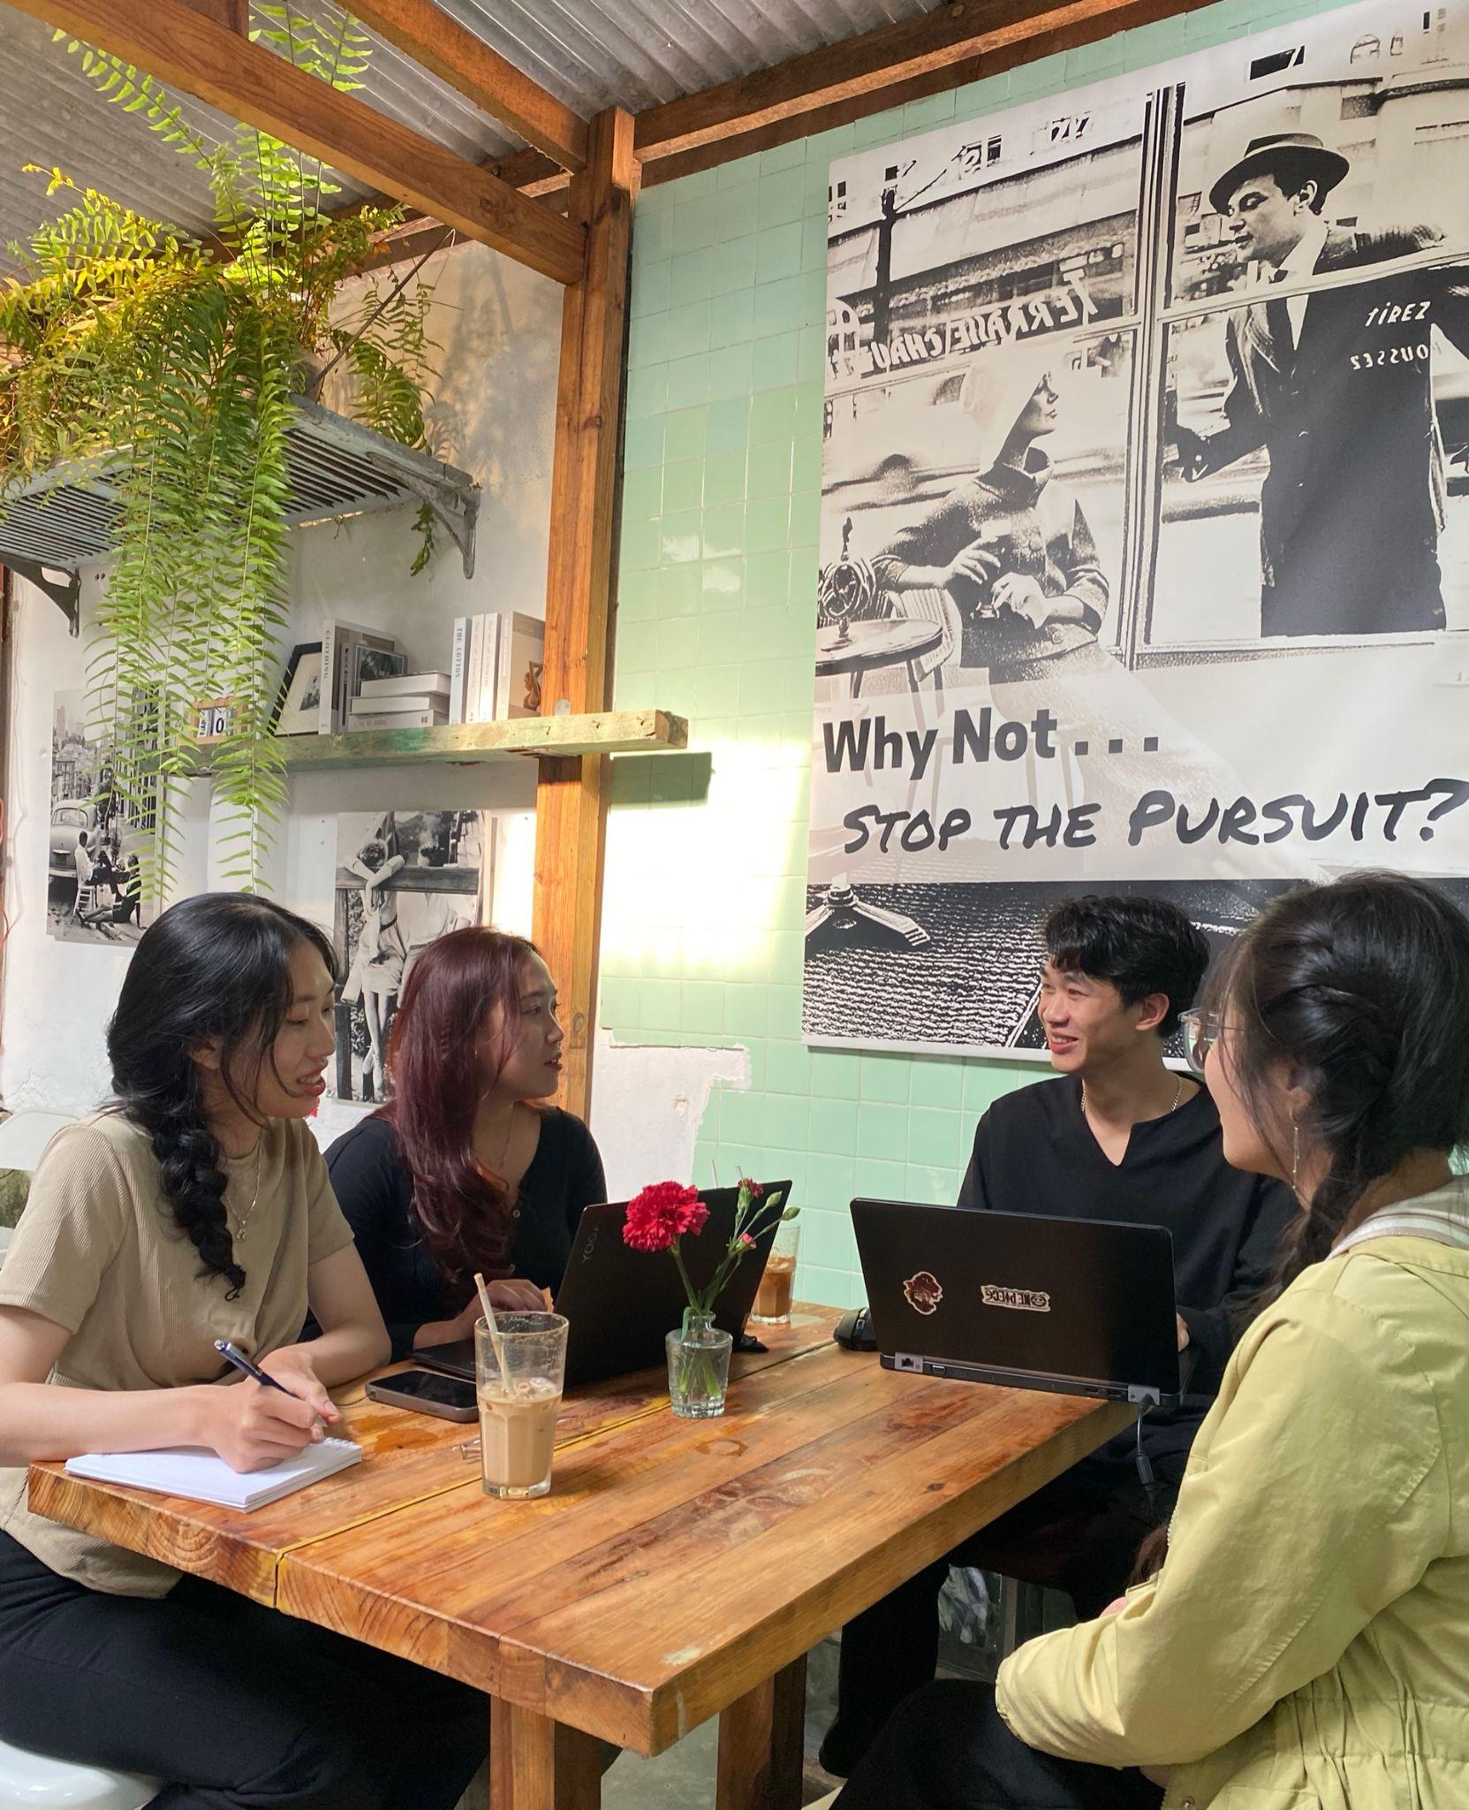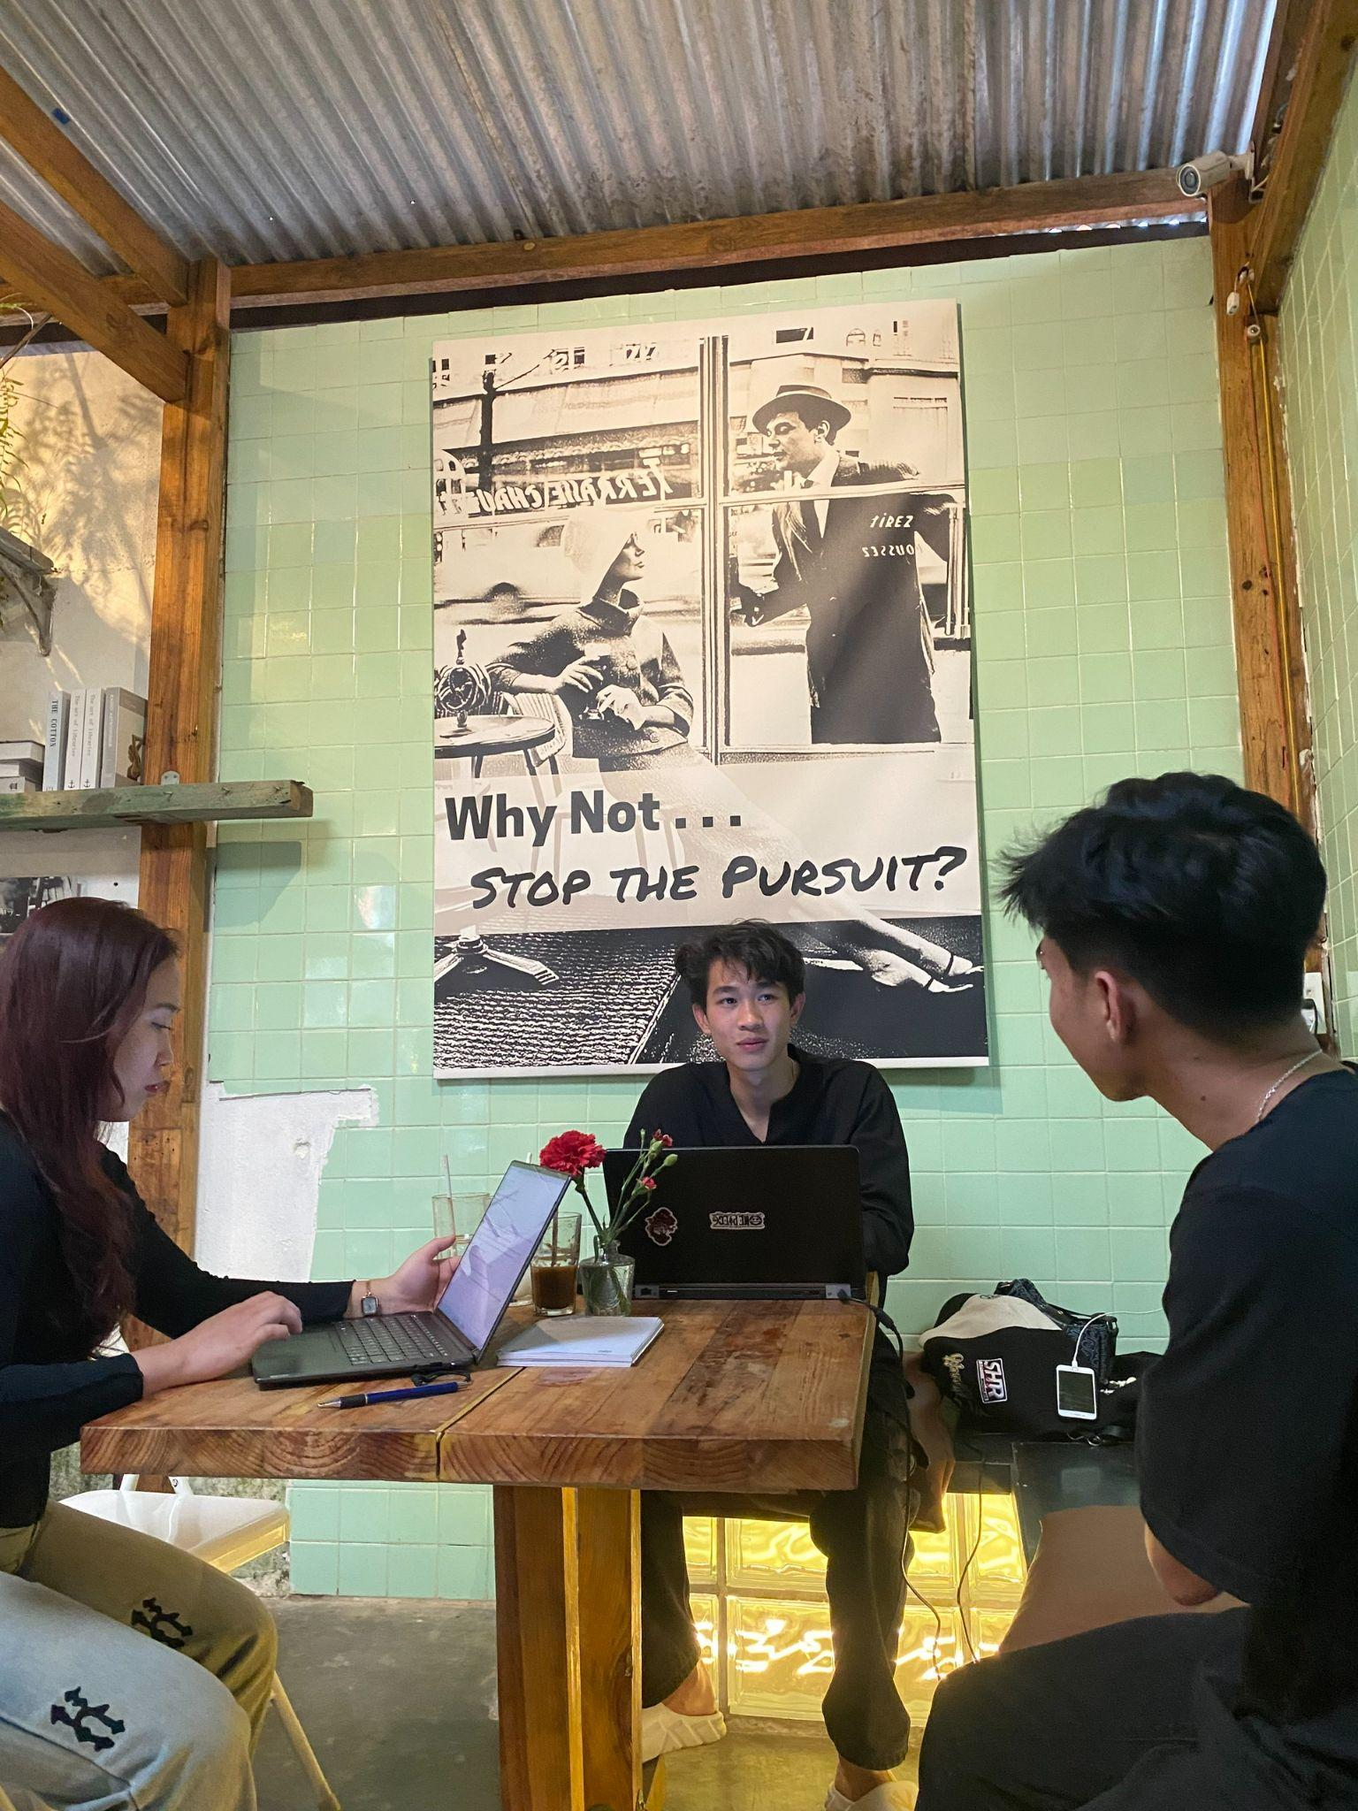

Hình 2.4.1. Phỏng vấn các bạn trẻ tại quán cafe

Từ phản hồi của người tham gia, chúng ta có thể hiểu rõ hơn về nhu cầu và mong muốn của họ. Dựa trên thông tin này, chương trình có thể được cải tiến để phản ánh tốt hơn nhu cầu và mong muốn của cộng đồng tham gia. Bằng cách hiểu rõ về tâm lý của người tham gia, chúng ta có thể xác định các yếu tố quan trọng đem lại sự thành công cho chương trình âm nhạc chữa lành. Điều này là cơ sở để phát triển chiến lược hiệu quả trong tương lai.

Trong tổ chức chương trình dự án “Âm nhạc chữa lành”, khảo sát tâm lý người tham gia không chỉ giúp cải thiện chất lượng dịch vụ mà còn thể hiện sự quan tâm đến nhu cầu và cảm xúc của cộng đồng tham gia.

Bên cạnh đó việc khảo sát địa điểm tiềm năng để tổ chức dự án âm nhạc chữa lành cũng là rất quan trọng để đảm bảo môi trường phù hợp với mục đích của chương trình. Dưới đây là một số yếu tố mà địa điểm nên có để tạo điều kiện lý tưởng cho dự án âm nhạc chữa lành:

**Môi trường tự nhiên:** Địa điểm nên có môi trường tự nhiên yên bình và xanh tươi. Nước chảy, cây cỏ, hoa lá tạo không gian thoáng đãng, tự nhiên, giúp người tham gia cảm thấy thư thái và kết nối với thiên nhiên.

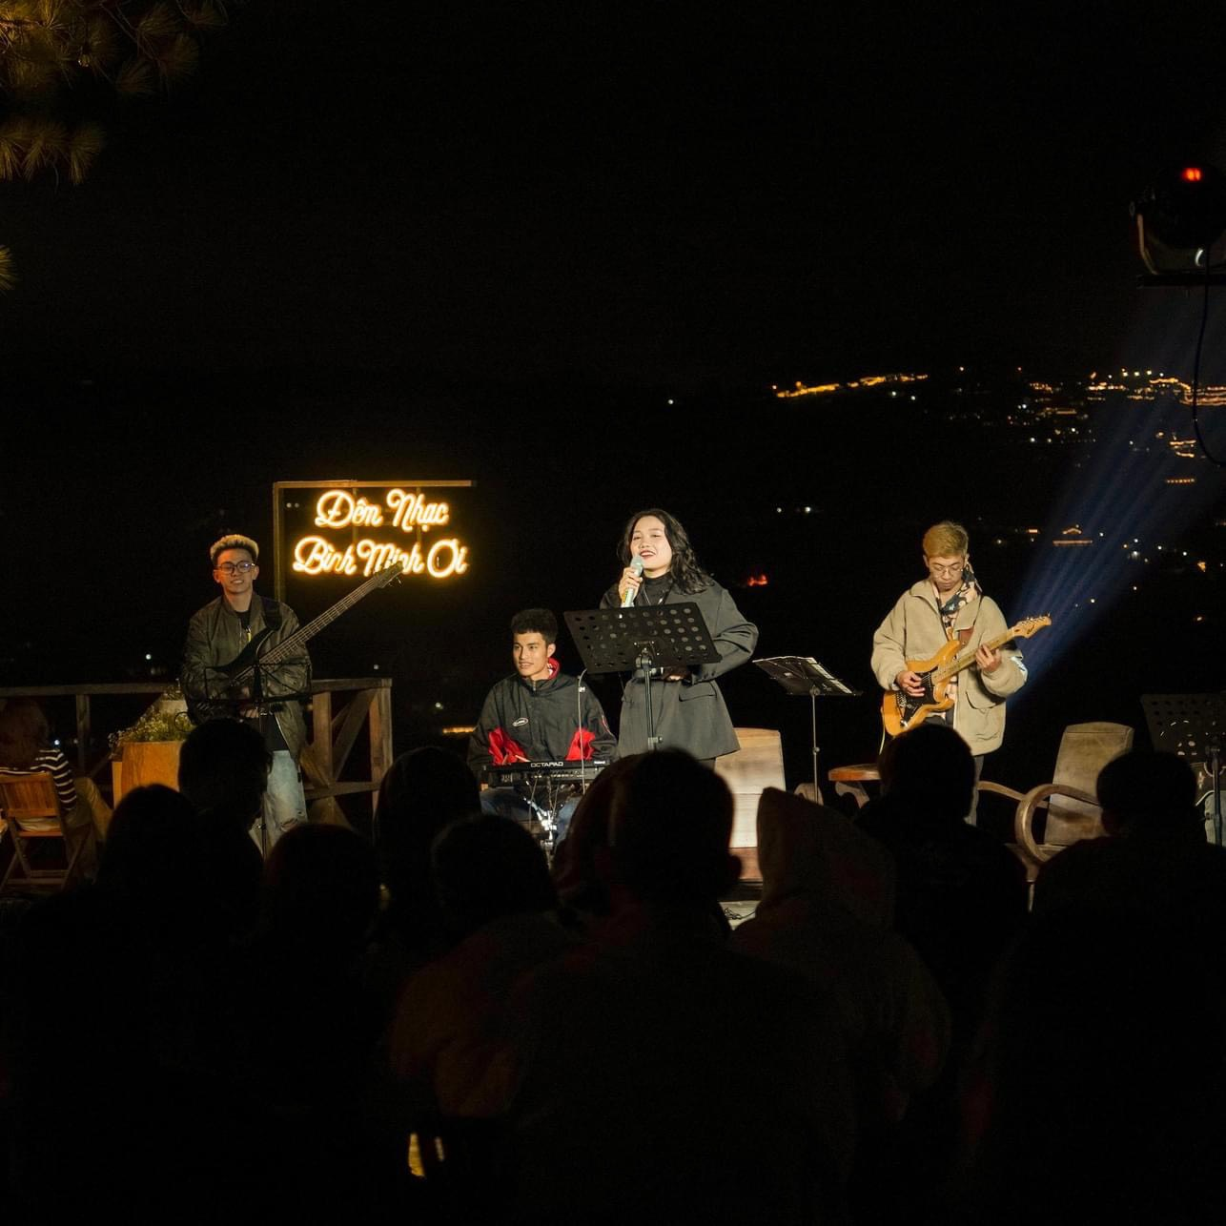

Hình 2.4.2. Không gian âm nhạc

**Không gian lớn:** Để tổ chức hoạt động âm nhạc chữa lành, cần có không gian đủ lớn để chứa đựng đám đông. Địa điểm không quá hẹp và áp chật giúp người tham gia thoải mái và không gây cảm giác chật chội.

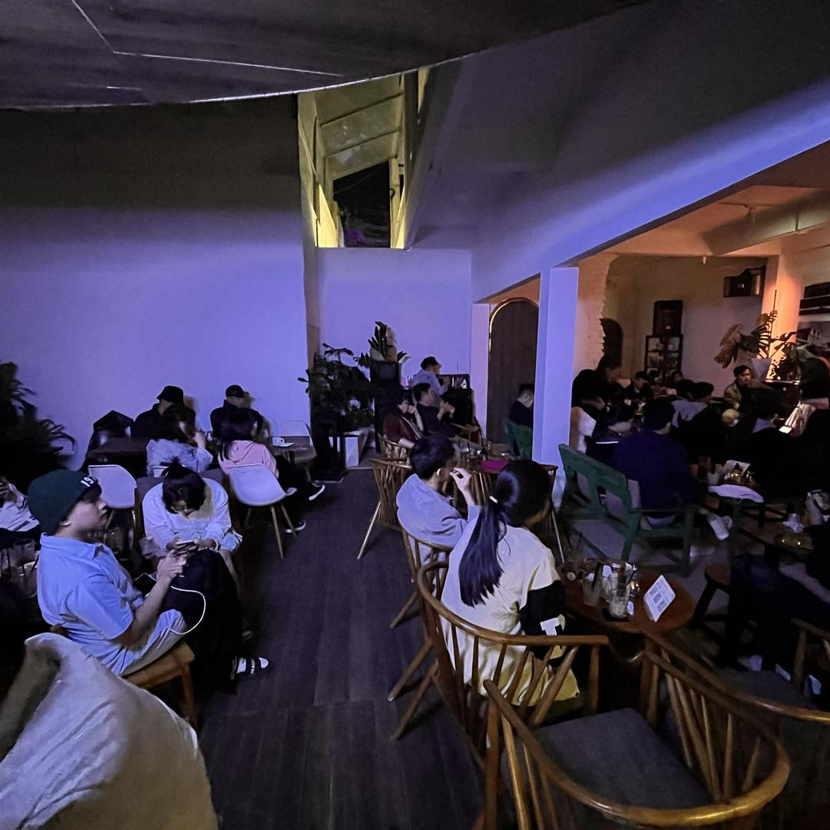

Hình 2.4.3. Không gian của quán

**Độ yên tĩnh:** Địa điểm cần ít ồn ào, không gian yên tĩnh để người tham gia có thể tập trung vào trải nghiệm âm nhạc và chữa lành tinh thần.

**Giao thông thuận tiện:** Đảm bảo địa điểm dễ tiếp cận và đi lại, tránh điều kiện giao thông không thuận lợi giúp người tham gia dễ dàng đến tham gia chương trình.

**An toàn:** Địa điểm cần đảm bảo an toàn để người tham gia cảm thấy yên tâm khi tham gia hoạt động, đặc biệt là nếu có sử dụng thiết bị âm nhạc hoặc các hoạt động ngoại khóa.

Tổ chức chương trình âm nhạc chữa lành tại một địa điểm phù hợp sẽ tạo điều kiện tốt nhất để người tham gia trải nghiệm và hưởng lợi từ chương trình một cách toàn diện. Vì vậy mà nhóm đã lên kế hoạch kỹ càng và tham khảo nhiều địa điểm để có thể đúc kết lại và chọn ra vị trí phù hợp cho dự án “Âm nhạc chữa lành”.

## 2.5. Khảo sát tình trạng tâm lý

Đối với dự án “Âm nhạc chữa lành” lần này đối tượng tham gia vào dự án phần đa là những người đang gặp vấn đề về cảm xúc, vì vậy việc thực hiện bài kiểm tra cảm xúc có tính điểm có thể là một cách tốt để khảo sát tâm lý và cảm xúc của người tham gia dự án “Âm nhạc chữa lành”.

Một số mục đích và lợi ích của việc thực hiện bài kiểm tra cảm xúc có tính điểm là ta có thể đo lường cụ thể: Bài kiểm tra cảm xúc có tính điểm giúp đo lường cụ thể những cảm xúc mà người tham gia trải qua trước, trong và sau khi tham gia chương trình. Điều này giúp thu thập dữ liệu chính xác về cảm xúc của họ.

Phản ánh thời điểm: Bài kiểm tra cảm xúc có tính điểm giúp phản ánh cảm xúc của người tham gia tại từng thời điểm cụ thể, từ đó tạo ra một hình ảnh rõ ràng về sự thay đổi trong tâm trạng và cảm xúc của họ.

Thúc đẩy ý thức: Bài kiểm tra cảm xúc có tính điểm có thể thúc đẩy người tham gia trở nên nhận thức hơn về cảm xúc của mình. Việc tự nhận ra và biết rõ về cảm xúc cũng có thể góp phần vào quá trình chữa lành tinh thần.

Cơ sở dữ liệu: Kết quả từ bài kiểm tra cảm xúc có tính điểm tạo nên một cơ sở dữ liệu dữ liệu cụ thể về cảm xúc và tâm trạng của người tham gia, từ đó có thể sử dụng để phân tích và đánh giá hiệu quả của chương trình âm nhạc chữa lành. Bài kiểm tra cảm xúc có tính điểm sẽ cung cấp thông tin quý báu để đánh giá tác động tinh thần của chương trình âm nhạc chữa lành và từ đó cải thiện và điều chỉnh chương trình một cách phù hợp.

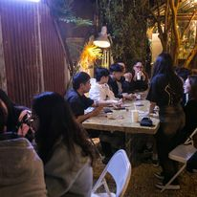

Hình 2.5.1. Không gian quán ngoài trời

Để khảo sát tình trạng tâm lý của một người thông qua bài kiểm tra cảm xúc, việc sử dụng bài test đánh giá lo âu DASS 21 là một cách hiệu quả. DASS 21 là công cụ đo lường chuẩn xác và đáng tin cậy để đánh giá mức độ lo âu của cá nhân. Bài test này tập trung vào ba khía cạnh chính của lo âu, bao gồm lo âu tổng hợp, căng thẳng và sự lo lắng.

Lo âu tổng hợp: Đánh giá mức độ lo âu tổng thể của cá nhân, bao gồm các triệu chứng như sự không yên, cảm giác bất an và lo lắng chung.

Căng thẳng: Đo lường cảm giác căng thẳng, căng thẳng và khó chịu mà người đó trải qua trong cuộc sống hàng ngày.

Sự lo lắng: Xác định mức độ lo lắng và sự lo ngại của cá nhân đối với tương lai và các vấn đề tiềm ẩn.

Bằng cách đánh giá kết quả từ bài test DASS 21, chuyên gia hoặc nhà tư vấn tâm lý có thể hiểu rõ hơn về tâm trạng và tình trạng tinh thần của người đó và đưa ra một số kết luận chung dành cho những nhóm người có cùng số điểm khi thực hiện bài kiểm tra. Dựa vào kết quả này, có thể đưa ra các phương pháp xử lý, điều chỉnh hoặc can thiệp phù hợp để giúp cá nhân cải thiện tâm trạng và cảm xúc của mình. Điều này giúp xây dựng một kế hoạch hỗ trợ cụ thể dựa trên nhu cầu và trạng thái tâm lý cụ thể của từng người.

Bài test (trắc nghiệm) DASS 21 là thang đo (gồm 21 câu hỏi) giúp đánh giá mức độ rối loạn lo âu – trầm cảm - stress khá phổ biến hiện nay trong cộng đồng. Bài test này thường được sử dụng để đánh giá tình trạng tâm lý của những người gặp khó khăn trong cuộc sống, như mất việc làm, chấn thương, hoặc đối mặt với các tình huống khó khăn.

Bài test nhằm mục đích:

* Tự đánh giá tình trạng Sức khỏe tinh thần cá nhân.
* Dự đoán về Sức khỏe tinh thần và có kế hoạch thăm khám phù hợp.
* Tổng hợp thông tin để thuận tiện khi thăm khám với Bác sĩ/Chuyên gia

Nguyên tắc thực hiện bài test:

Hãy đọc mỗi câu hỏi sau và chọn đáp án gần giống nhất với tình trạng mà bạn cảm thấy trong suốt một tuần qua. Không có câu trả lời đúng hay sai. Và đừng dừng lại quá lâu ở bất kỳ câu nào.

Một số câu hỏi đã đưa vào bài kiểm tra cảm xúc:

(1) Tôi thấy khó mà thoải mái được.

(2) Tôi bị khô miệng

(3) Tôi không thấy có chút cảm xúc tích cực nào

(4) Tôi bị rối loạn nhịp thở (thở gấp, khó thở dù chẳng làm việc gì nặng)

(5) Tôi thấy khó bắt tay vào công việc

(6) Tôi đã phản ứng thái quá khi có những sự việc xảy ra

(7) Tôi bị ra mồ hôi (chẳng hạn như mồ hôi tay...)

(8) Tôi thấy mình đang suy nghĩ quá nhiều

(9) Tôi lo lắng về những tình huống có thể khiến tôi hoảng sợ hoặc biến tôi thành trò cười

(10) Tôi thấy mình chẳng có gì để mong đợi cả

(11) Tôi thấy bản thân dễ bị kích động

(12) Tôi thấy khó thư giãn được

(13) Tôi cảm thấy chán nản, thất vọng

(14) Tôi không chấp nhận được việc có cái gì đó xen vào cản trở việc tôi đang làm

(15) Tôi thấy mình gần như hoảng loạn

(16) Tôi không thấy hăng hái với bất kỳ việc gì nữa

(17) Tôi cảm thấy mình chẳng đáng làm người

(18) Tôi thấy mình khá dễ phật ý, tự ái

(19) Tôi nghe thấy rõ tiếng nhịp tim dù chẳng làm việc gì cả (ví dụ, tiếng nhịp tim tăng, tiếng tim loạn nhịp)

(20) Tôi hay sợ vô cớ

(21) Tôi thấy cuộc sống vô nghĩa

Đáp án của mỗi câu hỏi là giống nhau và có thang điểm đánh giá dựa trên mức độ:

* Không đúng với tôi chút nào cả.
* Đúng với tôi phần, hoặc thỉnh thoảng mới đúng.
* Đúng với tôi phần nhiều, hoặc phần lớn thời gian là đúng.
* Hoàn toàn đúng với tôi, hoặc hầu hết thời gian là đúng.

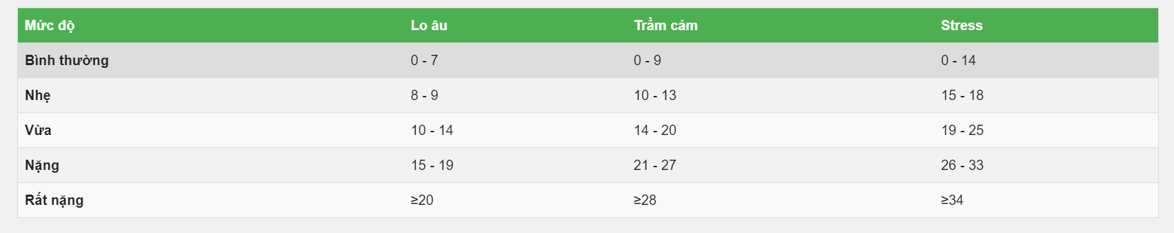

Hình 2.5.2. Mức độ đánh giá cảm xúc

Bài kiểm tra cảm xúc giúp đánh giá chính xác tâm trạng và cảm xúc của người tham gia tại mỗi giai đoạn trong chương trình “Âm nhạc chữa lành”. Việc đúc kết thông tin này sẽ cung cấp cá nhân tổ chức chương trình cái nhìn toàn diện về tác động của chương trình lên tâm lý và cảm xúc của người tham gia. Kết quả từ bài kiểm tra cảm xúc còn giúp phân tích xu hướng tâm lý và cảm xúc của người tham gia. Bằng cách đúc kết dữ liệu từ nhiều người tham gia, ta có thể nhận biết được các mẫu hành vi, cảm xúc phổ biến giữa các đối tượng tham gia chương trình.

Việc đúc kết từ bài kiểm tra cảm xúc sẽ giúp chương trình “Âm nhạc chữa lành” hiểu rõ hơn về tác động của chương trình và có cơ sở để thực hiện và phát triển chương trình một cách hiệu quả đến và chạm được vào cảm xúc người tham gia.

## 2.6. Khảo sát nhu cầu tham gia dự án

Khảo sát nhu cầu tham gia dự án là để hiểu rõ mong muốn và yêu cầu của đối tượng tham gia. Vì đối tượng mà dự án hướng đến là độ tuổi từ 18 đến 30 độ tuổi hay gặp phải những vấn đề từ định hướng, công việc, học tập, kinh tế hay tình cảm và gia đình. Từ đó nhóm đã xây dựng một mẫu trả lời câu hỏi và khảo sát đối tượng trong độ tuổi ấy và có được kết quả sau:

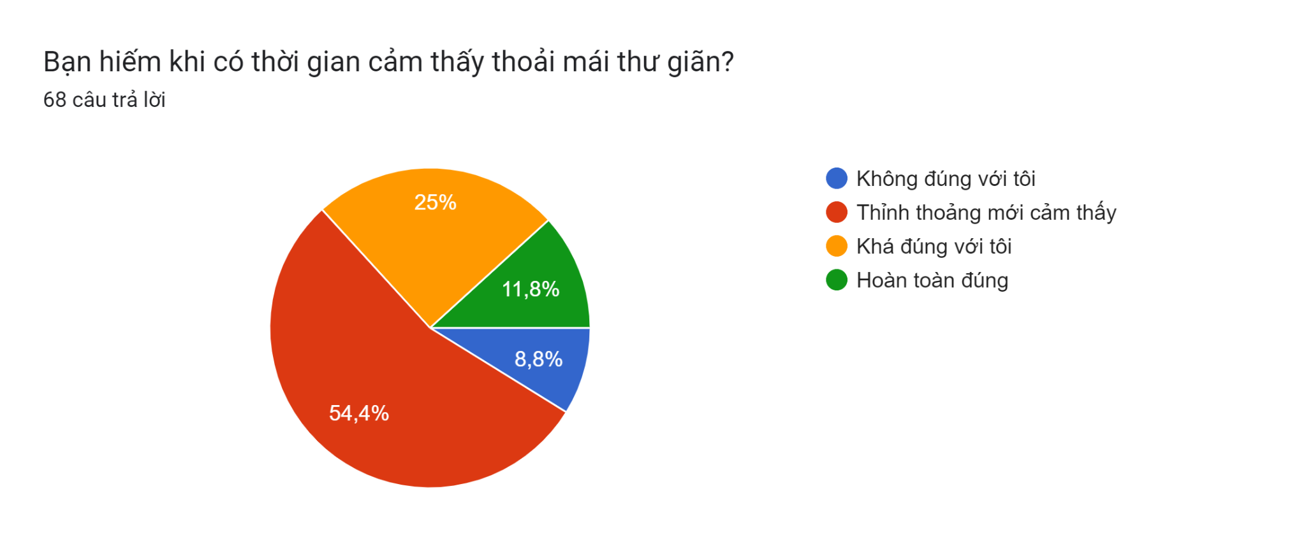  
Hình 2.6.1. Khảo sát cảm xúc

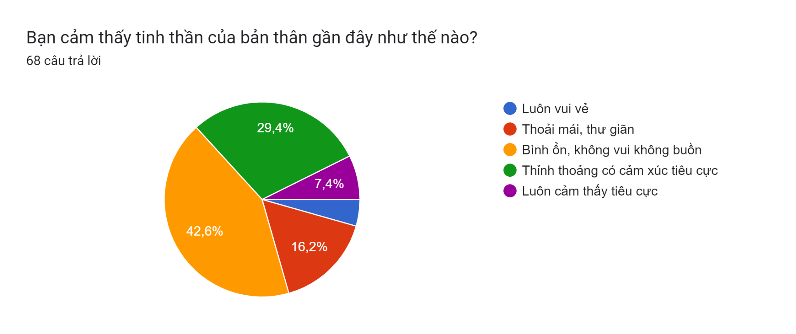  
Hình 2.6.2. Khảo sát tinh thần

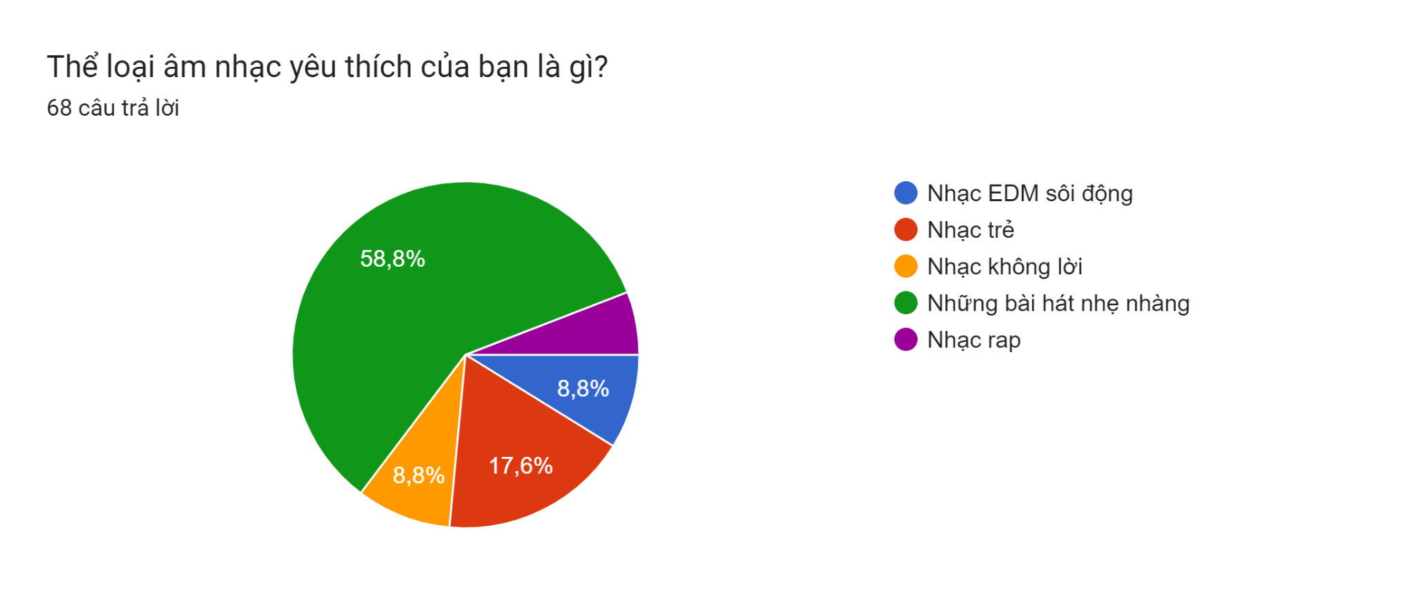  
Hình 2.6.3. Khảo sát thể loại âm nhạc yêu thích

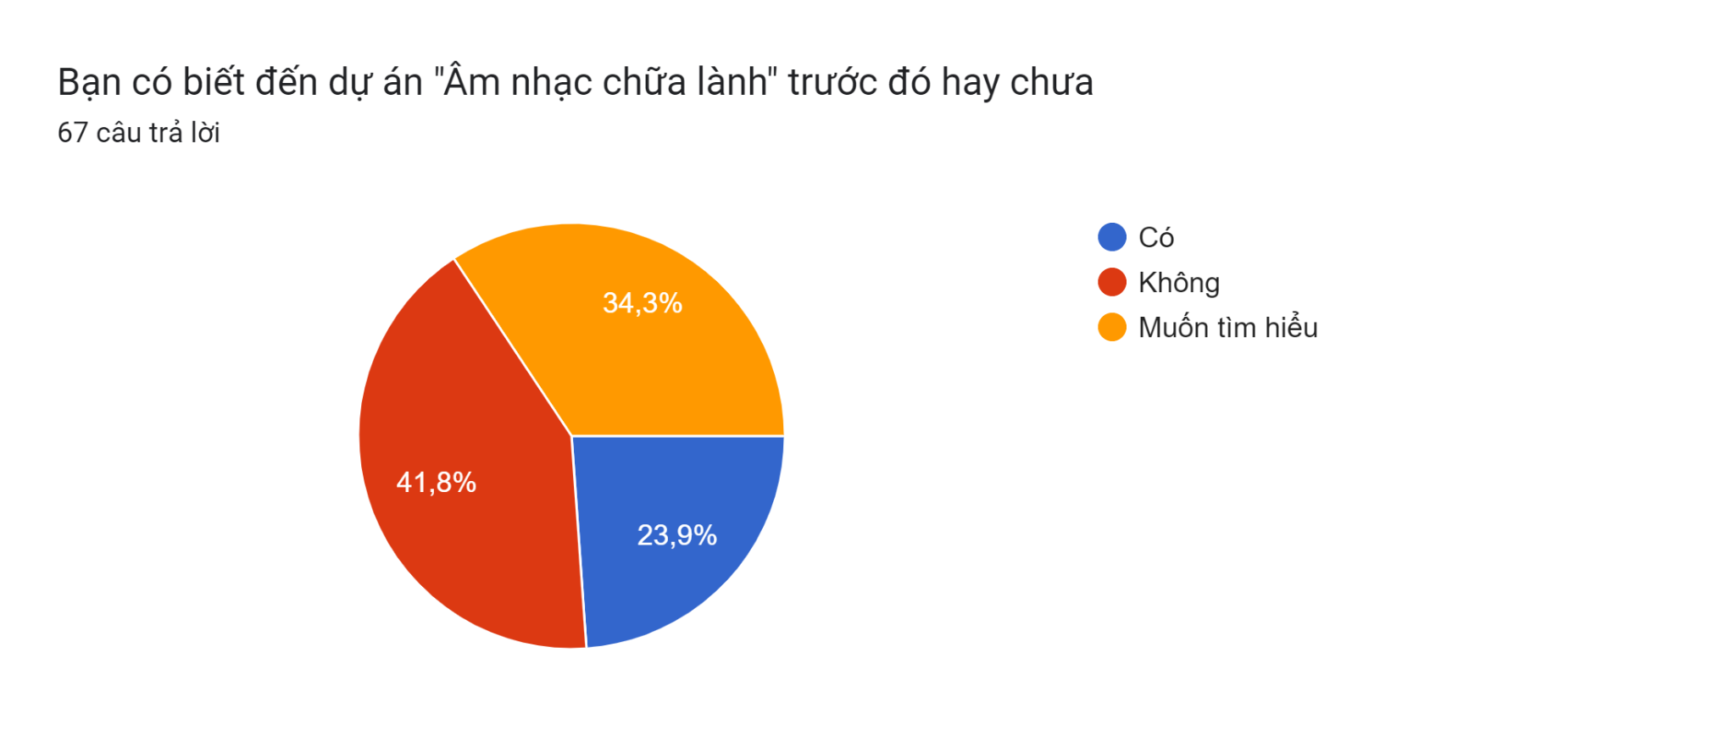

Hình 2.6.4. Khảo sát sự hiểu biết về dụ án “Âm nhạc chữa lành”

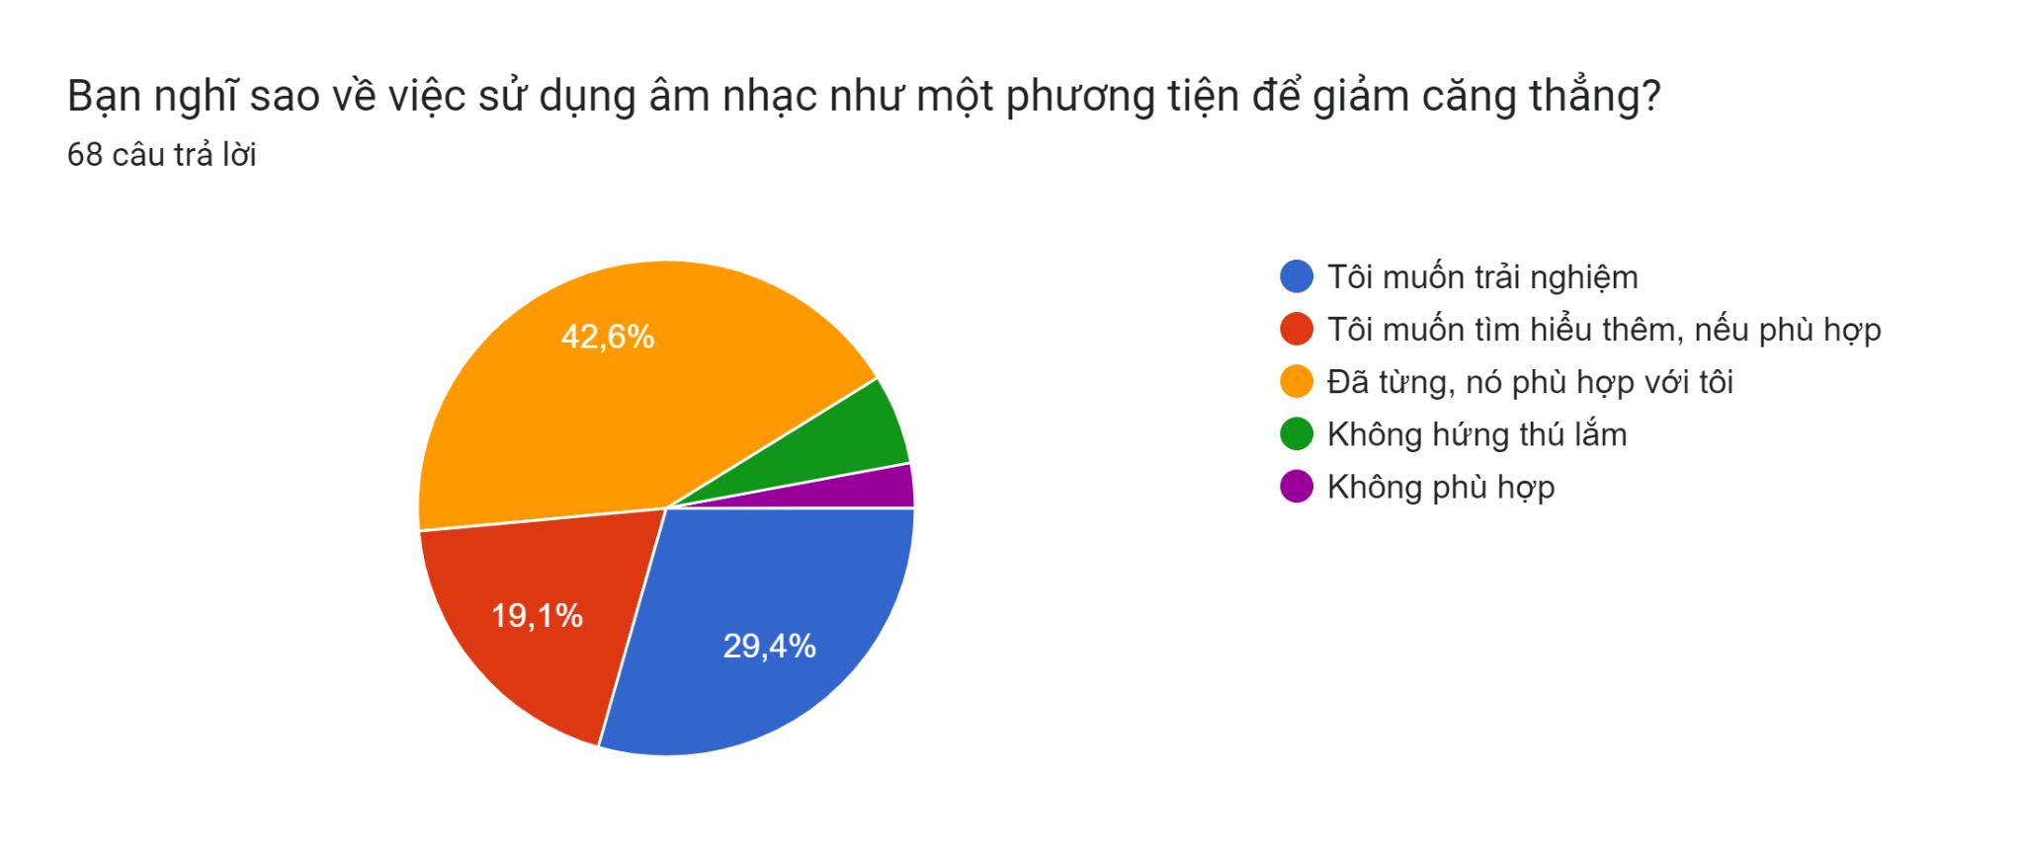  
Hình 2.6.5. Khảo sát về việc trải nghiệm dự án

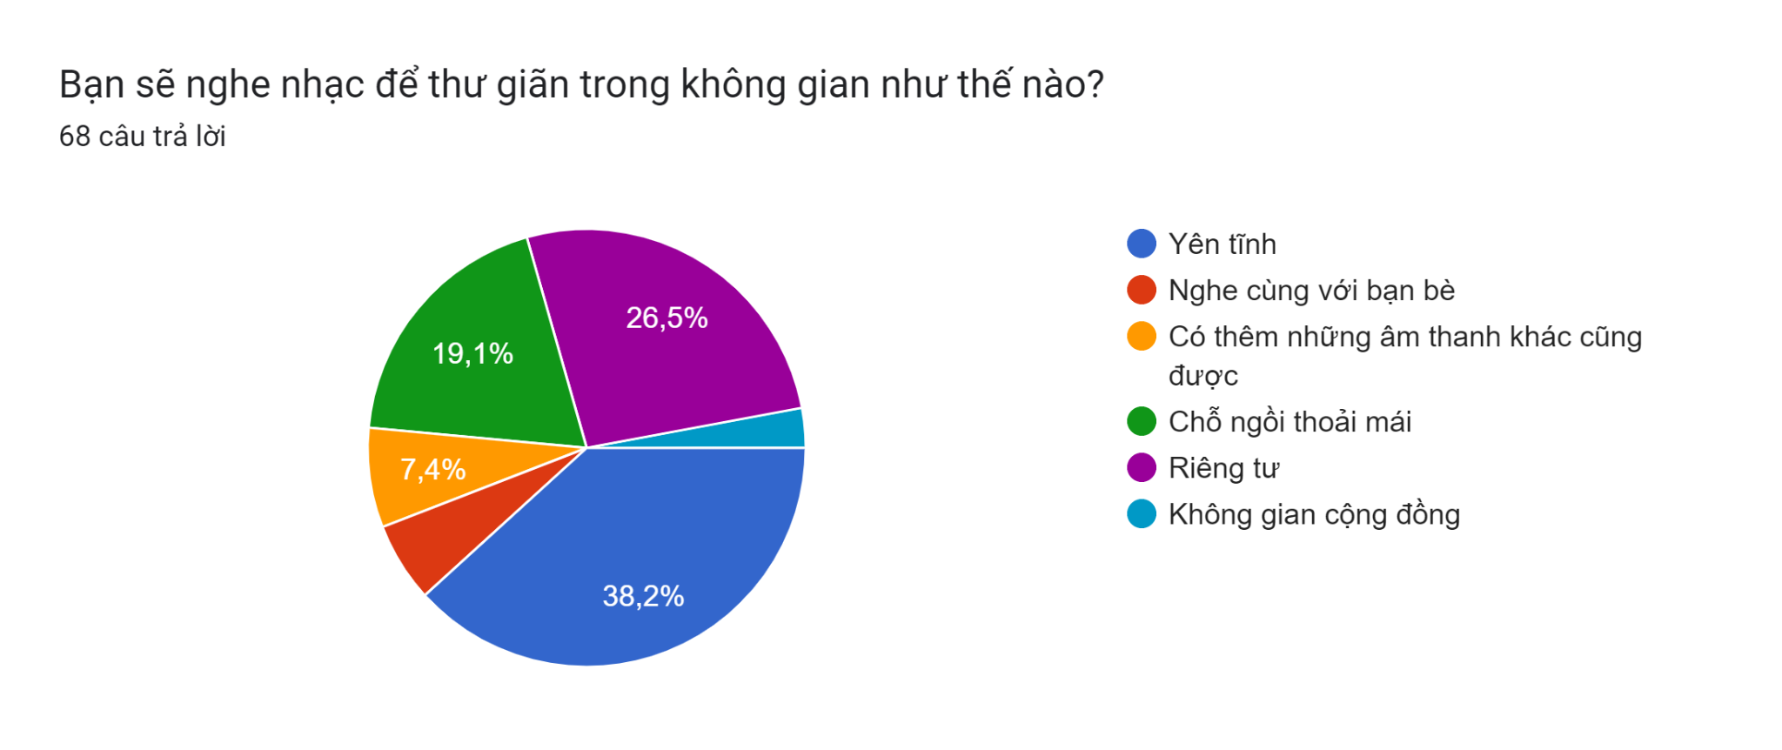

Hình 2.6.6. Khảo sát về nhu cầu nghe nhạc

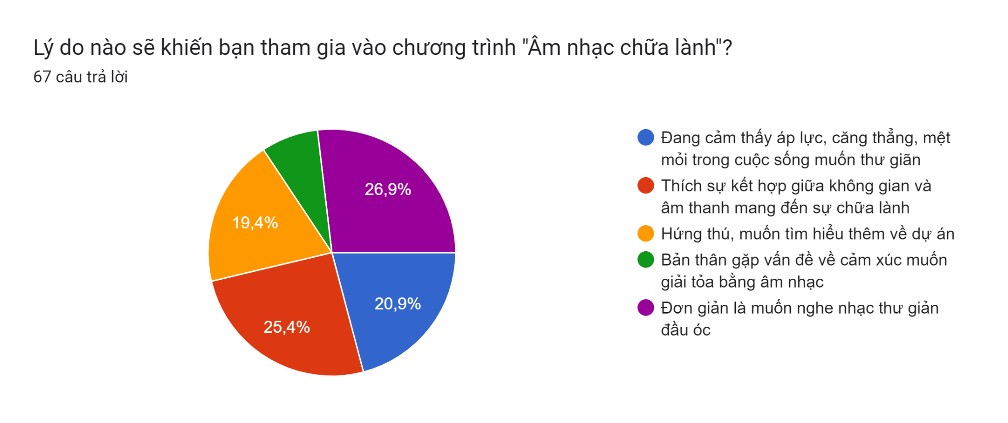

Hình 2.6.7. Khảo sát về ví do tham gia dự án

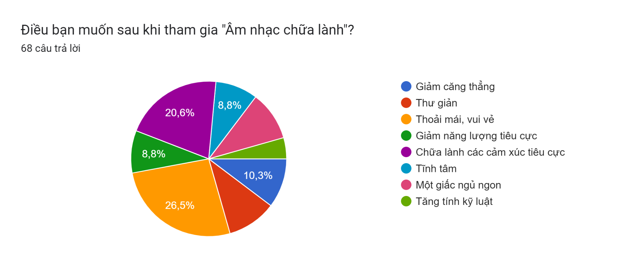

Hình 2.6.8. Khảo sát về mong muốn

Khảo sát thông tin quan trọng về nhu cầu, mong muốn, và yêu cầu cụ thể của đối tượng tham gia dự án âm nhạc chữa lành. Điều này sẽ giúp hiểu rõ hơn về đối tượng tham gia và điều chỉnh chương trình sao cho phản ánh tốt nhất nhu cầu của họ.

## 2.7. Khảo sát địa điểm tiềm năng

Khảo sát địa điểm tiềm năng có ý nghĩa quan trọng đối với dự án âm nhạc chữa lành, giúp xác định những địa điểm phù hợp cho việc tổ chức chương trình âm nhạc chữa lành, từ đó tối ưu hóa việc sử dụng tài nguyên vật chất và nhân lực. Tạo trải nghiệm tốt nhất. Việc lựa chọn địa điểm thích hợp sẽ tạo ra một môi trường thuận lợi cho người tham gia, giúp họ tận hưởng và hưởng lợi tối đa từ chương trình âm nhạc chữa lành. Tích hợp với thiên nhiên và quan cảnh, việc chọn địa điểm có thể tối ưu hóa sự kết hợp với thiên nhiên và môi trường xung quanh, tạo ra một không thích hợp cho mục đích chữa lành tinh thần.

Việc khảo sát địa điểm được thực hiện hoàn toàn thủ công bằng cách khảo sát thực tế từng địa điểm, quan sát ghi lại hình ảnh cũng như phỏng vấn quản lý cơ sở và một số khách hàng đến với địa điểm đó. Hai trong số địa điểm tiềm đã được khảo sát như:

* Quán Route 66 Café: Là một địa điểm hoạt động 24/24 và có không gian hết sức thơ mộng nằm trên đường Thi Sách. Quán còn có hoạt động âm nhạc vào cuối tuần và thu hút những người yêu âm nhạc, thích ca hát đến giao lưu cũng như thư giãn. Đây cũng là một địa điểm rất tiềm năng đối với việc thực hiện dự án thực tế.
* Stop & Go Boutique coffee: Địa điểm nằm trên cung đường nghệ thuật Lý Tự Trọng tại Đà Lạt, cung đường trưng bày rất nhiều các tác phẩm nghệ thuật của nhiều tác giả trẻ, truyền cảm hứng nghệ thuật cho nhiều người, quán nằm đối diện với những tác phẩm nghệ thuật như hòa mình vào cung đường và trở thành một tác phẩm thực thụ. Tại đây cũng có sân khấu ca nhạc và những chương trình âm nhạc vào cuối tuần dành cho những người yêu âm nhạc và khách đến đây thưởng thức.

Môi trường xung quanh có thể ảnh hưởng đến tâm trạng và tinh thần của người tham gia. Ví dụ, một không gian yên tĩnh và gần với thiên nhiên có thể tạo điều kiện thuận lợi cho chương trình âm nhạc chữa lành. Địa điểm tốt giúp tổ chức dự án dễ dàng hơn, từ việc tài chính đến vấn đề logistic và quản lý sự kiện.

## 2.8. Thiết kế giao diện

### 2.8.1. Sử dụng figma

* Ưu điểm của Figma:
* Làm việc theo thời gian thực.
* Khả năng truy cập và tích hợp.
* Quản lý phiên bản và lịch sử thay đổi.
* Giao diện người dùng trực quan và tiện dụng.
* Thư viện và thành phần có thể tái sử dụng.
* Nhược điểm của Figma:
* Phụ thuộc vào kết nối internet.
* Giới hạn trong phiên bản miễn phí.
* Độ phức tạp cho người mới bắt đầu.
* Vấn đề bảo mật

Kết luận:

Figma là một công cụ mạnh mẽ và tiện lợi cho việc thiết kế giao diện trang web với nhiều tính năng ưu việt về hợp tác, quản lý phiên bản, và thiết kế trực quan. Tuy nhiên, việc phụ thuộc vào kết nối internet và những giới hạn trong phiên bản miễn phí có thể là nhược điểm cần cân nhắc. Tuy nhiên, với những tính năng và lợi ích mà nó mang lại, Figma vẫn là một lựa chọn hàng đầu cho các nhà thiết kế web hiện nay.

### 2.8.2. Giao diện đã thiết kế trong dự án

#### 2.8.2.1. Trang chủ

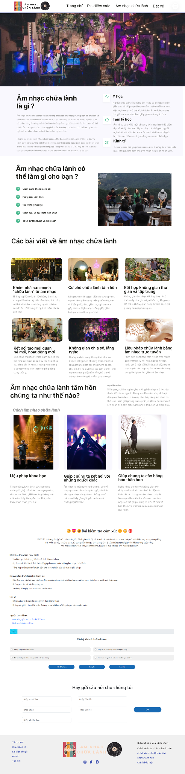

Hình 2.8.2.1.1. Giao diện Trang chủ



Hình 2.8.2.1.2. Giao diện phần Tin tức



Hình 2.8.2.1.3. Giao diện bài kiểm tra cảm xúc

#### 2.8.2.2. Trang địa điểm cafe chữa lành

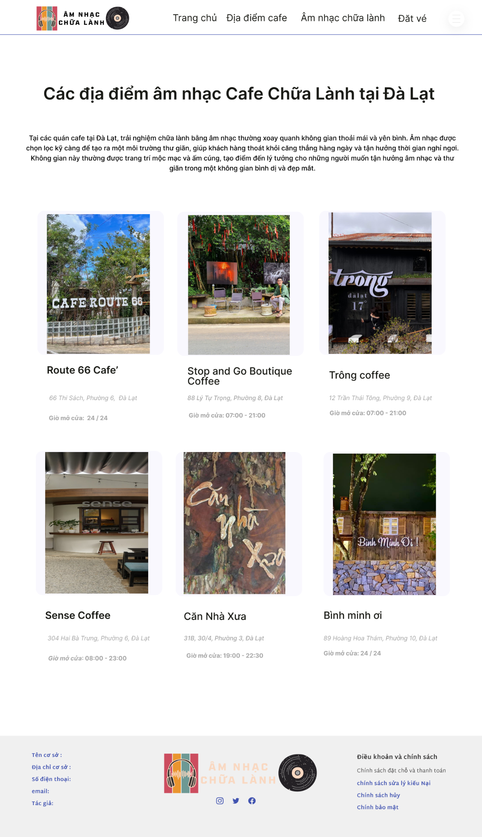

Hình 2.8.2.2.1. Giao diện trang Địa điểm Cafe

#### 2.8.2.3. Trang đặt vé

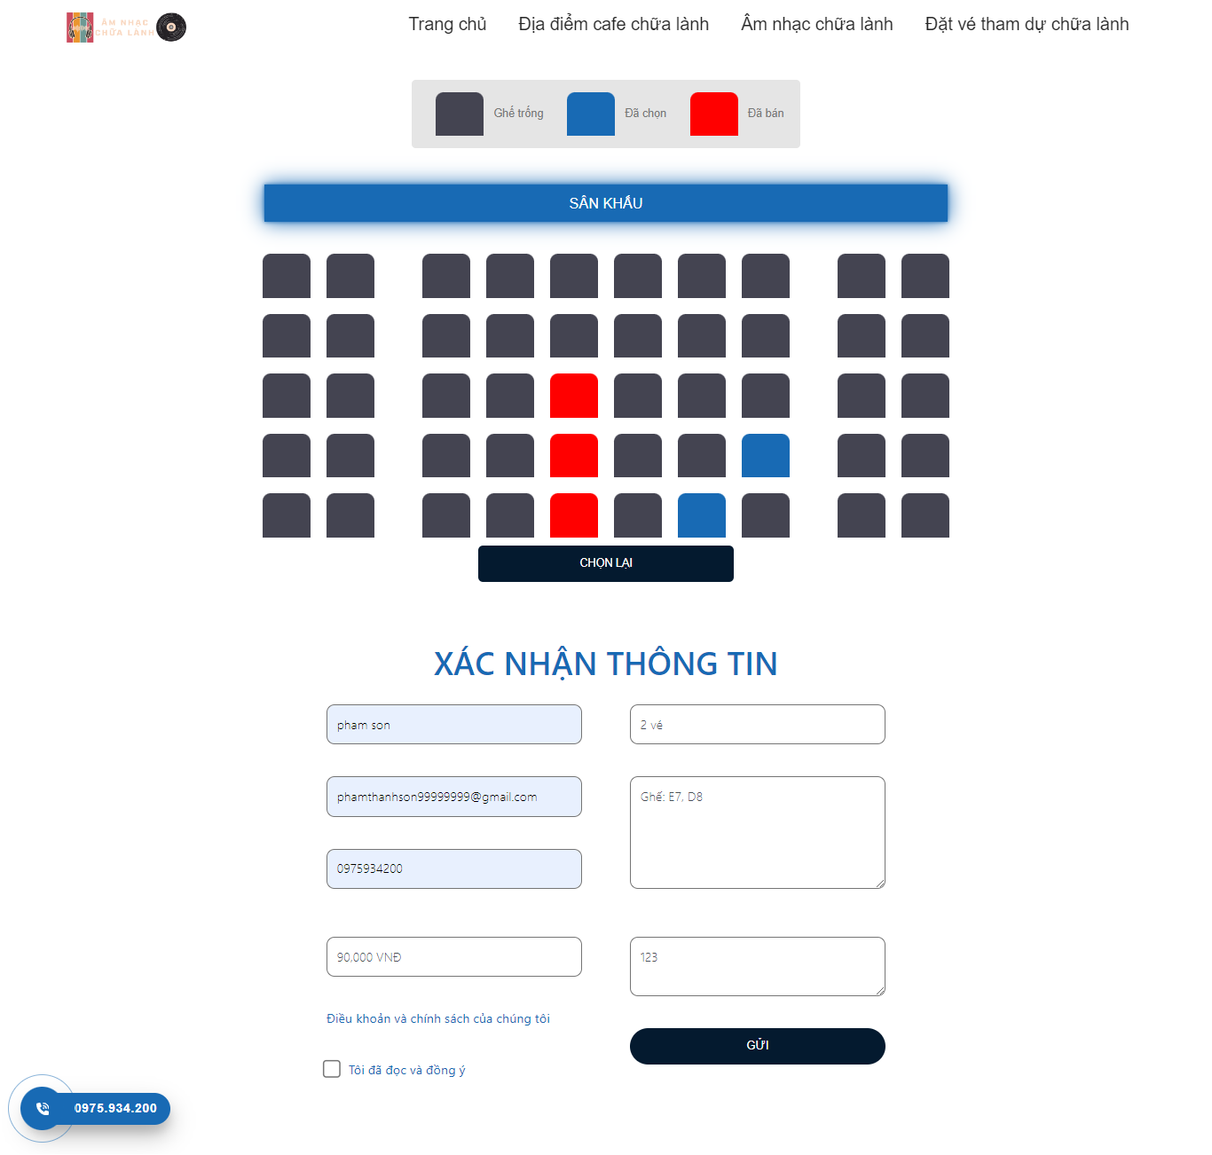

Hình 2.8.2.3.1. Giao diện trang Đặt vé

#### 2.8.2.4. Trang âm nhạc chữa lành

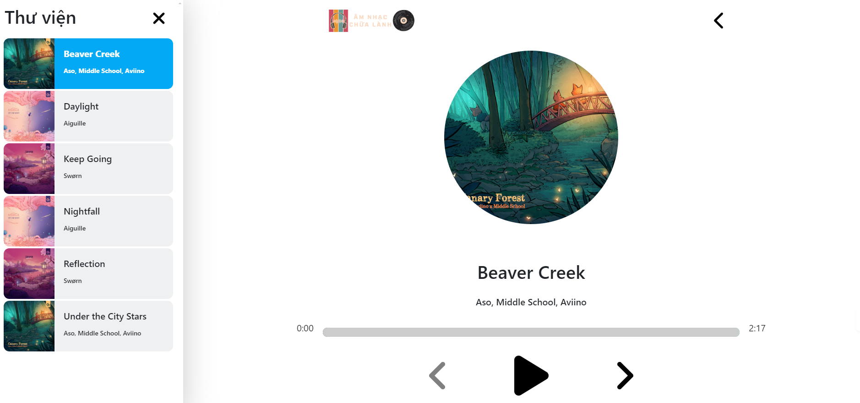

Hình 2.8.2.4.1. Giao diện trang nghe nhạc

#### 2.8.2.5. Trang Chính sách và bảo mật

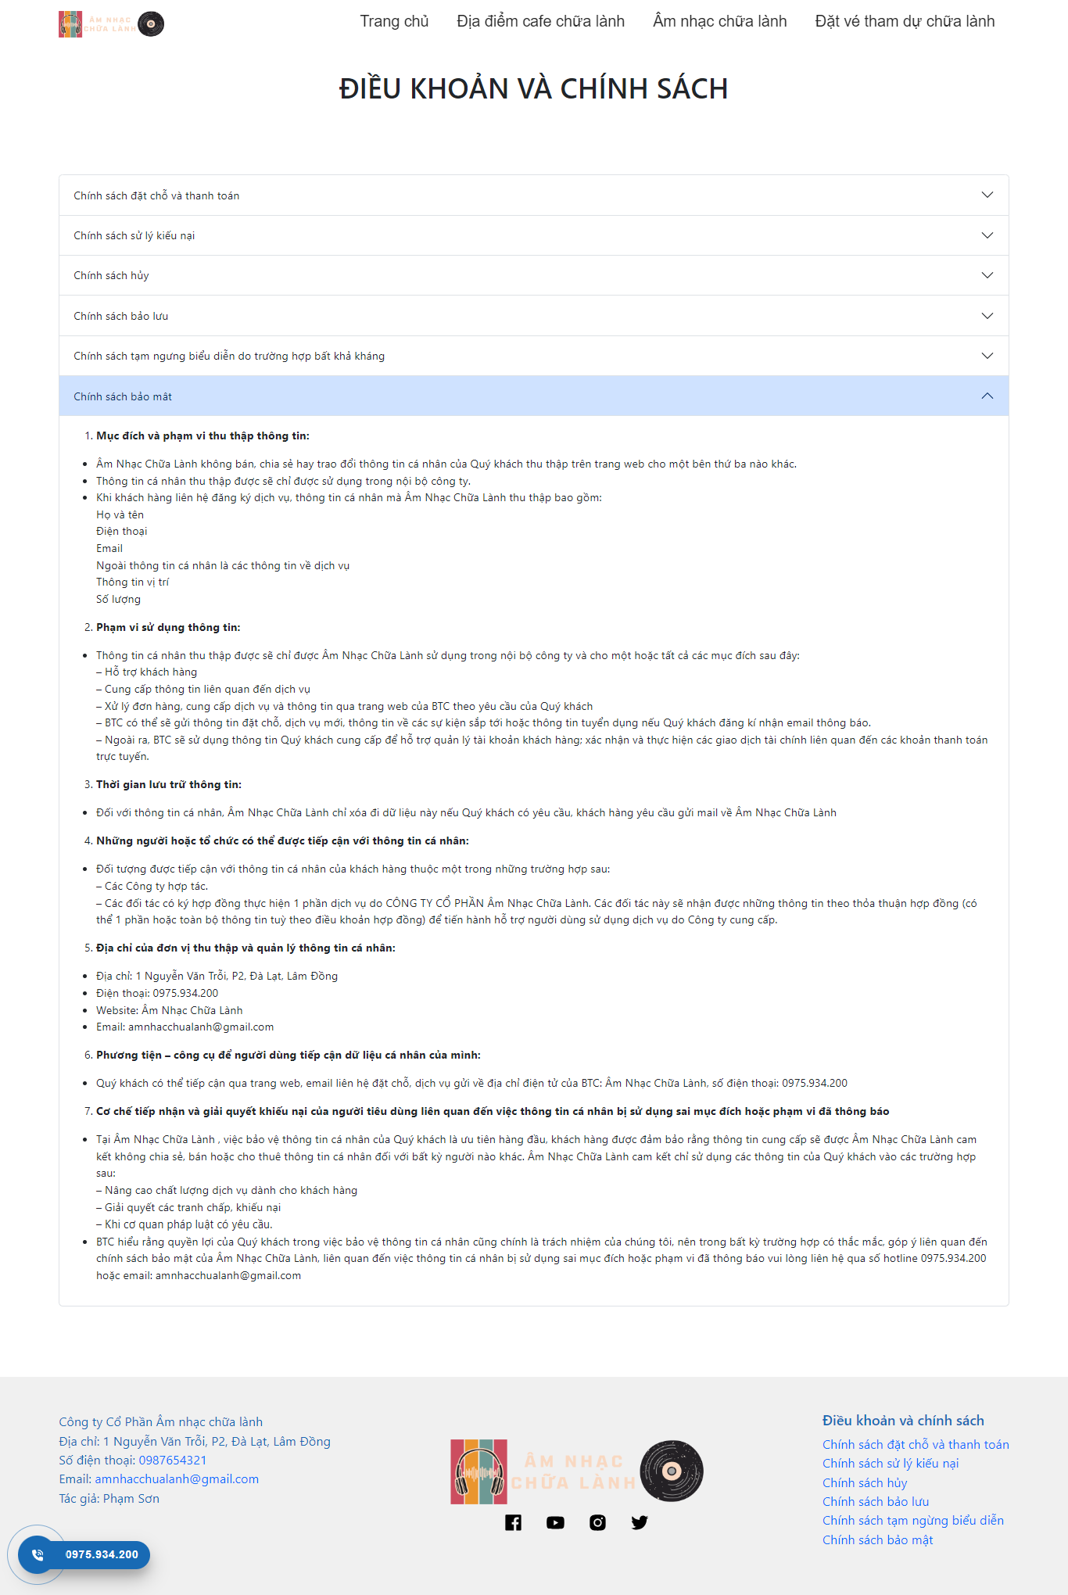

Hình 2.8.2.5.1. Giao diện trang Chính sách và bảo mật

## CHƯƠNG 3: TRIỂN KHAI, LẬP TRÌNH

## 3.1. Mô hình website

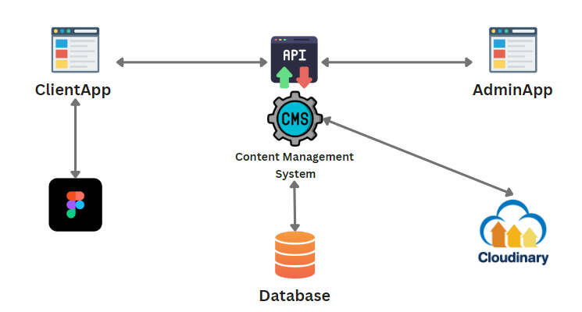

Hình 3.1.1. Mô hình website

### 3.1.1. Cấu trúc thư mục ClientApp

#### 3.1.1.1. Thư mục gốc

Dự án tách thành các tệp nhỏ hơn để ưu tiên tính mô-đun và khả năng đọc mã. Thư mục gốc chứa:

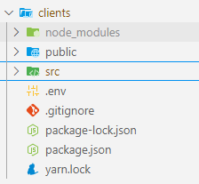

Hình 3.1.1.1.1. Thư mục gốc

* node_modules: chứa các thư viện và phần phụ thuộc của bên thứ ba.
* public: chứa các file có thể truy cập công khai.
* src: chứa hầu hết mã dự án.
* .env: chứa các biến cho URL endpoint.
* .gitignore: giúp giữ cho kho lưu trữ Git của bạn sạch sẽ và bảo mật bằng cách loại trừ các tệp không cần thiết.
* package-lock.json: giúp khóa các phụ thuộc vào một số phiên bản cụ thể.
* pack.json: thông tin dự án, các phần phụ thuộc, phần phụ thuộc của nhà phát triển, tập lệnh chạy ứng dụng.
* yarn.lock: giúp giữ cho kho lưu trữ Git của bạn sạch sẽ và bảo mật bằng cách loại trừ các tệp không cần thiết.

#### 3.1.1.2. Thư mục src

Bên trong thư mục `src` được đề cập ở phần trước, có nhiều thư mục khác nhau có chức năng khác nhau và sẽ được giải thích bên dưới:

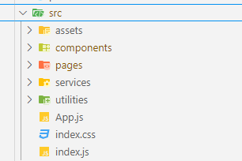

Hình 3.1.1.2.1. Thư mục src

#### 3.1.1.3. Thư mục assets

Chứa các nội dung tĩnh của trang web như icon, hình ảnh.

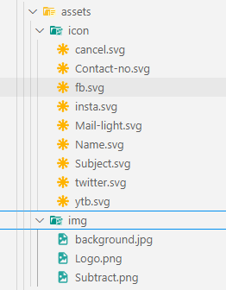

Hình 3.1.1.3.1. Thư mục assets

#### 3.1.1.4.Thư mục component

Chứa tất cả các thành phần có thể tái sử dụng của trang web như Slider, Header, Footer, Modal, Floating, ScrollToTop…. Những thành phần đó sẽ được sử dụng trong các trang của website.

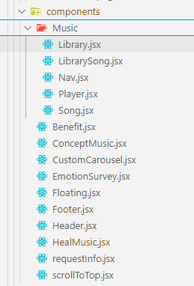

Hình 3.1.1.4.1. Thư mục component

#### 3.1.1.5. Thư mục pages

Chứa các thành phần trang để xác định từng trang của trang web. Các trang này sử dụng các thành phần từ thư mục `components`.

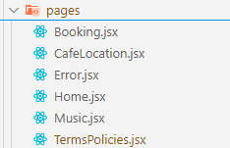

Hình 3.1.1.5.1. Thư mục pages

#### 3.1.1.6. Thư mục services

Chứa các phương thức tìm nạp để thực hiện các yêu cầu tới phần cuối và CMS để lấy dữ liệu. Một lớp dịch vụ cơ sở có các phương thức Restful API (GET, POST, PUT, DELETE) sẽ được các lớp dịch vụ khác xác định và kế thừa để tìm nạp các điểm cuối API theo của chúng.

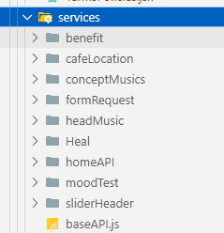

Hình 3.1.1.6.1. Thư mục services

#### 3.1.1.7. Thư mục Utilities

Chứa các lớp giúp xử lý hoặc chuyển đổi dữ liệu nhận được từ API sang định dạng thích hợp hơn.

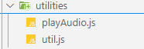

Hình 3.1.1.7.1. Thư mục Utilities

#### 3.1.1.8. Thư mục khác

App.js, index.js, index.css: Các thành phần cơ bản

### 3.1.2. Cấu trúc thư mục CMS

Strapi là một hệ thống quản lý nội dung (CMS) mã nguồn mở được xây dựng trên Node.js. Nó cho phép các nhà phát triển dễ dàng tạo, quản lý và triển khai các nội dung cho ứng dụng web và di động. Strapi được thiết kế với tính linh hoạt và khả năng mở rộng cao, cho phép bạn tùy chỉnh hoàn toàn theo nhu cầu của dự án. Vì đây là mã nguồn mở lên không đi quá sâu vào bên trong.

#### 3.1.2.1. Thư mục gốc

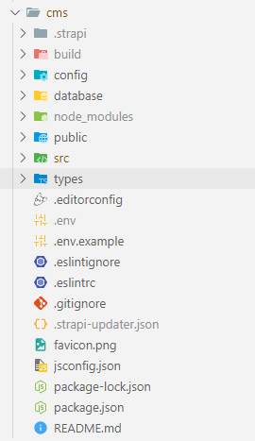

Hình 3.1.2.1.1. Thư mục gốc

#### 3.1.2.2. Thư mục build

Được sử dụng để chứa các tệp và tài nguyên được xây dựng và sẵn sàng để triển khai. Strapi không có thư mục build theo mặc định giống như một số framework front-end, nhưng khi bạn xây dựng dự án để triển khai, các tệp và thư mục cụ thể sẽ được tạo ra và đặt trong một thư mục cấu hình sẵn.

#### 3.1.2.3. Thư mục config

Chứa các tệp cấu hình cho ứng dụng:

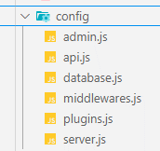

Hình 3.1.2.3.1. Thư mục config

#### 3.1.2.4. Thư mục database

Chứa các tệp liên quan đến cơ sở dữ liệu:

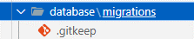

Hình 3.1.2.4.1. Thư mục database

#### 3.1.2.5. Thư mục src

Chứa mã nguồn chính của ứng dụng:

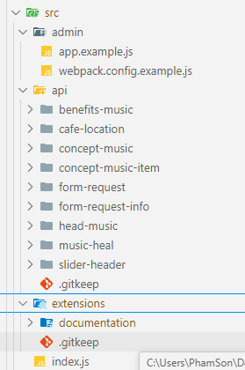

Hình 3.1.2.5.1. Thư mục src

## 3.2. Xây dựng website cho dự án “Âm nhạc chữa lành”

### 3.2.1. ClientApp

#### 3.2.1.1. Trang chủ

Nhằm cung cấp những thông tin cần thiết về dự án cũng như chương trình “Âm nhạc chữa lành” thì website về dự án đã được thực hiện dựa trên kết quả thống kê khảo sát về nhu cầu của người dùng khi đến trang web.



Hình 3.2.1.1.1. Thanh điều hướng

Trang chủ giới thiệu về âm nhạc chữa lành thường cung cấp thông tin tổng quan về ý nghĩa, lịch sử, và tác dụng của âm nhạc trong việc chữa lành tinh thần và cơ thể. Nó có thể bao gồm các phần như:

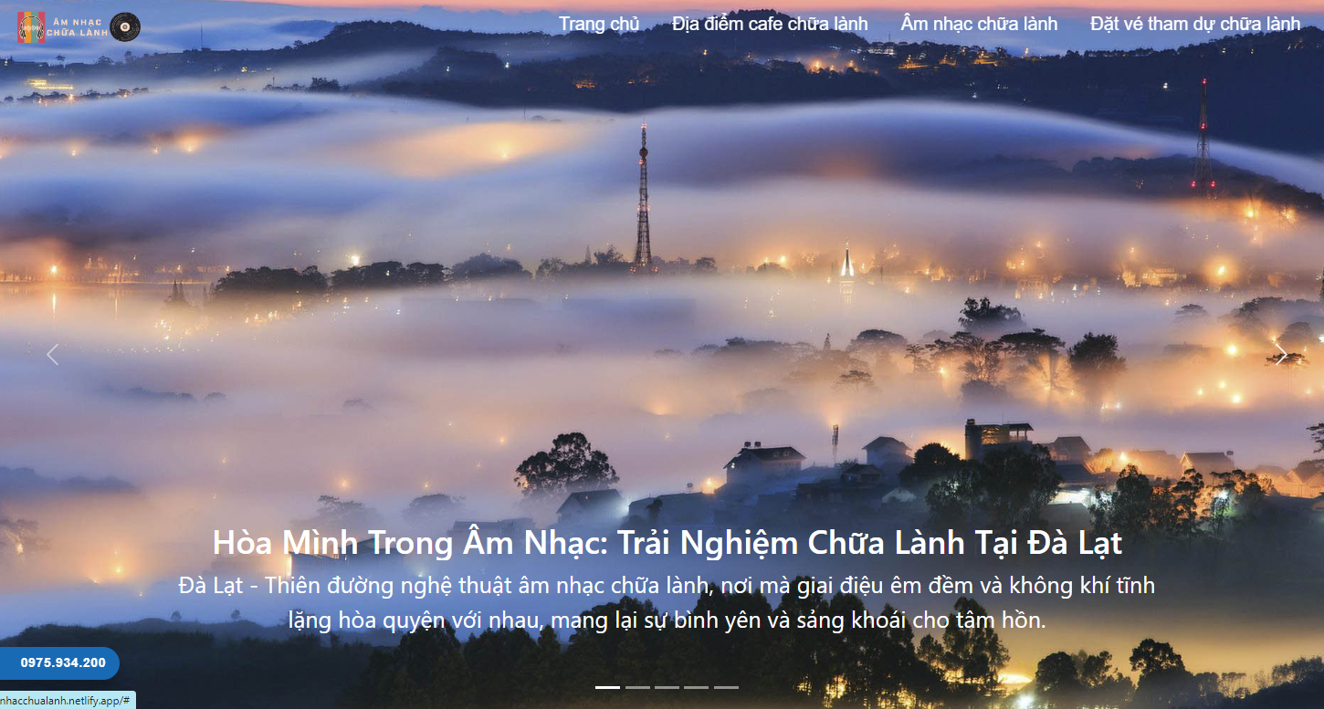

Hình 3.2.1.1.2. Tin tức nổi bật

* Giới thiệu về “Âm nhạc chữa lành”: Mô tả về khái niệm âm nhạc chữa lành và cách mà nó ảnh hưởng đến sức khỏe và tinh thần của con người.

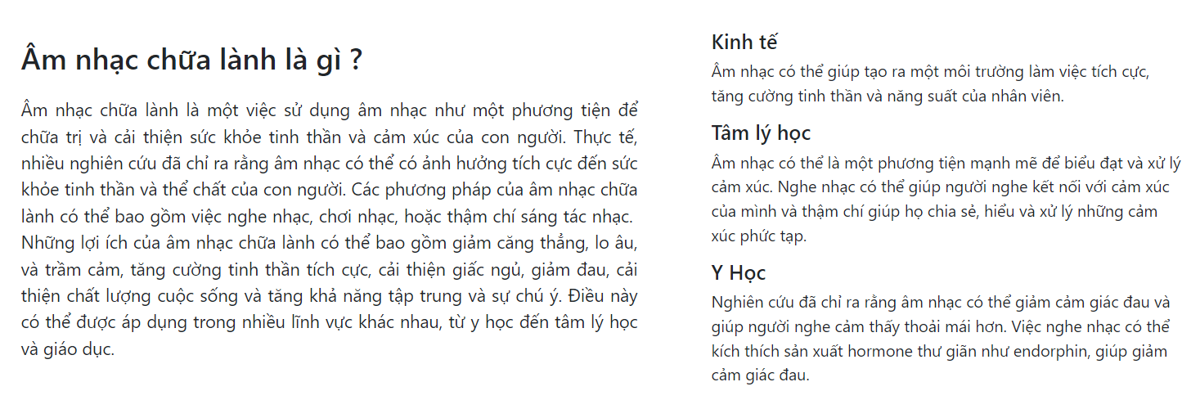  
Hình 3.2.1.1.3. Tin tức về Âm nhạc chữa lành

* Tác dụng của “Âm nhạc chữa lành”: Thảo luận về các lợi ích và tác dụng tích cực của âm nhạc trong việc giảm căng thẳng, xoa dịu tâm trạng, tăng cường năng lượng và tinh thần.

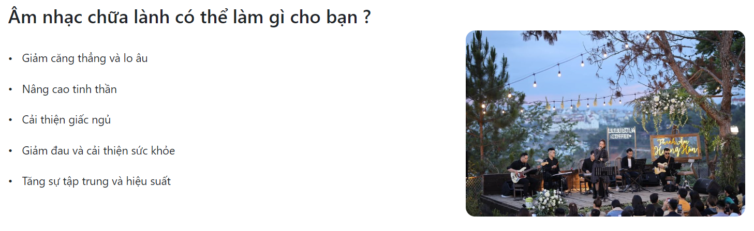

Hình 3.2.1.1.4. Tác dụng của Âm nhạc chữa lành

* Về bài báo chi tiết về liệu pháp chữa lành bằng âm nhạc, nếu bạn đang tìm kiếm thông tin cụ thể và khoa học về chủ đề này, có thể tham khảo các tài liệu và nghiên cứu trên các trang web chuyên ngành trang web cũng sẽ cung cấp cho bạn nguồn truy xuất cụ thể thông qua đường link an toàn. Các bài báo và nghiên cứu này sẽ cung cấp thông tin chi tiết về tác động của âm nhạc đối với sức khỏe tinh thần và cơ thể, cũng như các kết quả và nhận định khoa học về liệu pháp chữa lành bằng âm nhạc.

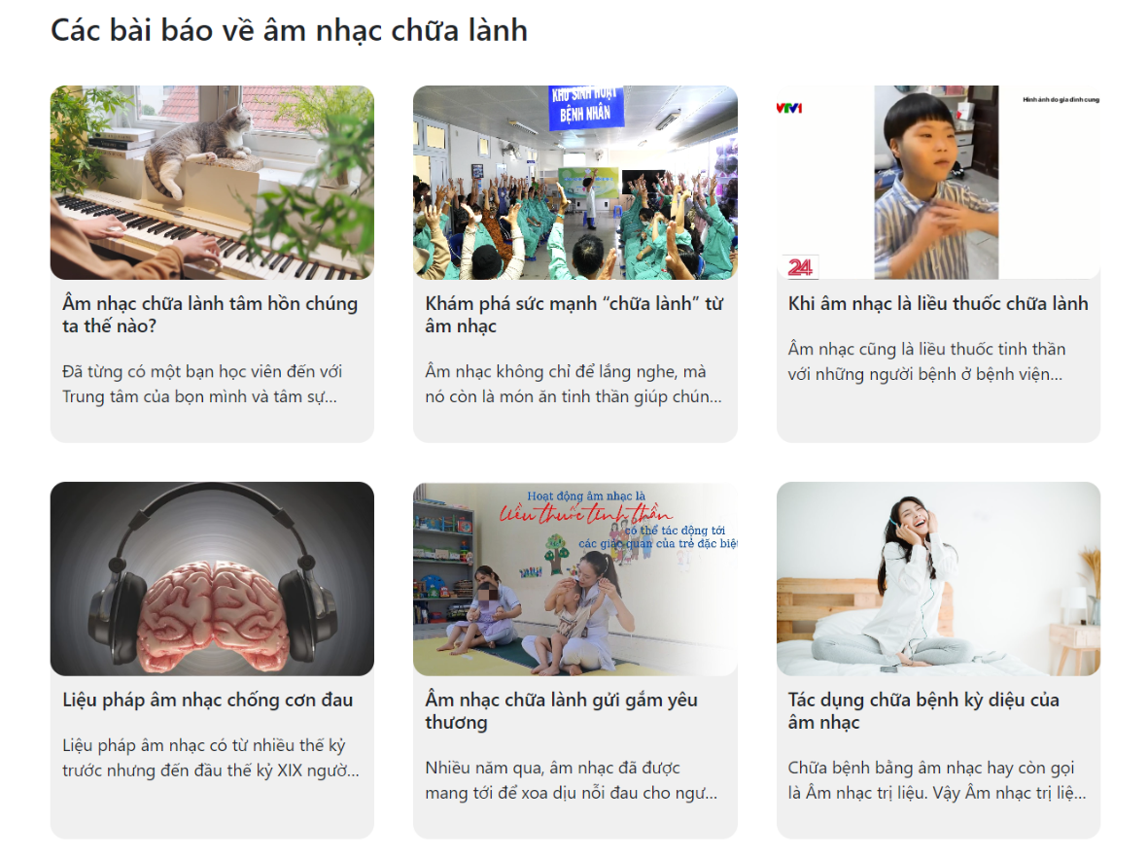

Hình 3.2.1.1.5. Tin tức khác

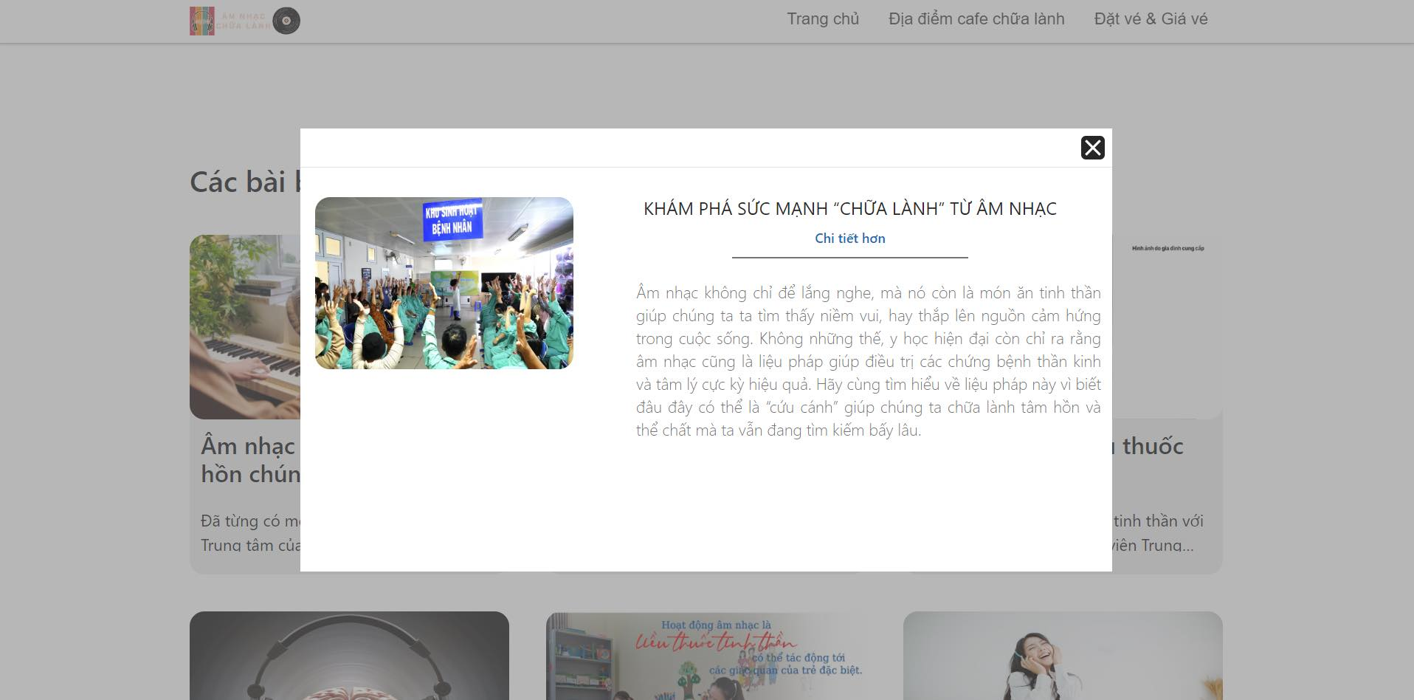

Hình 3.2.1.1.6. Chi tiết tin tức

* Bài kiểm tra cảm xúc: DASS 21 là thang đo (gồm 21 câu hỏi) giúp đánh giá mức độ rối loạn lo âu – trầm cảm - stress khá phổ biến hiện nay trong cộng đồng. Bài kiểm tra này thường được sử dụng để đánh giá tình trạng tâm lý của những người gặp khó khăn trong cuộc sống, như mất việc làm, thất tình, chấn thương, hoặc đối mặt với các tình huống khó khăn.

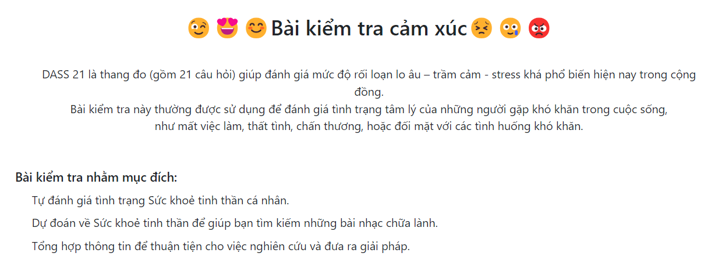

Hình 3.2.1.1.7. Bài kiểm tra cảm xúc

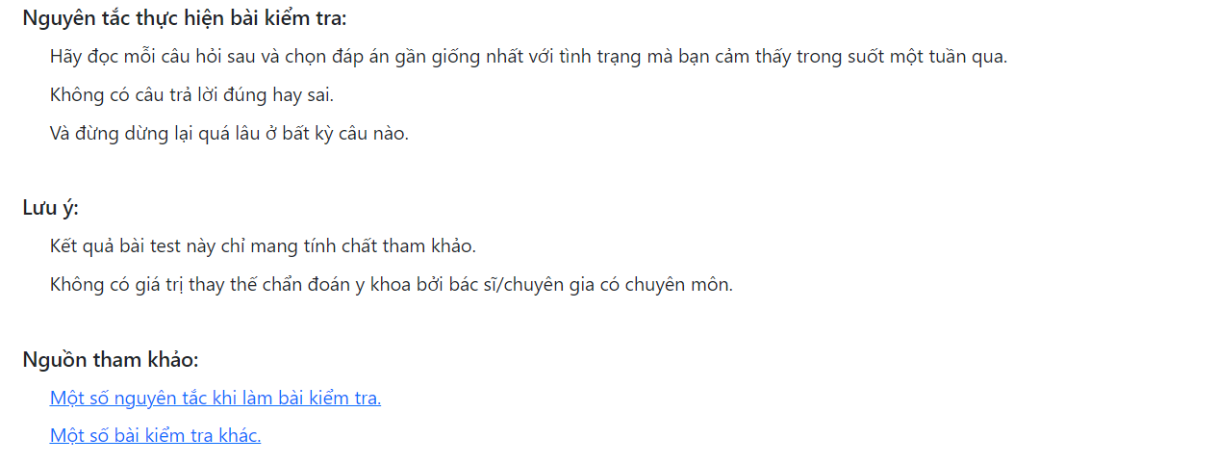

Hình 3.2.1.1.8. Nguyên tắc thực hiện bài kiểm tra

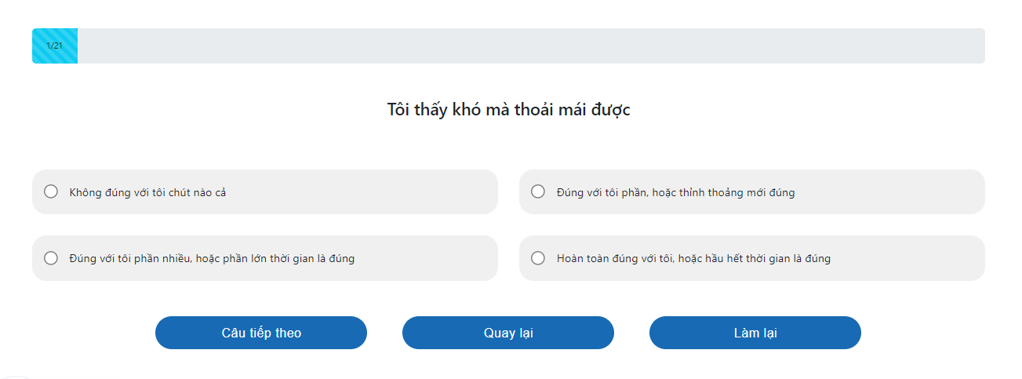

Hình 3.2.1.1.9. Câu hỏi kiểm tra

* Liên hệ và hỗ trợ: Cung cấp thông tin liên hệ để người dùng có thể tìm hiểu thêm, đăng ký tham gia sự kiện, hoặc yêu cầu hỗ trợ liên quan đến “Âm nhạc chữa lành”.

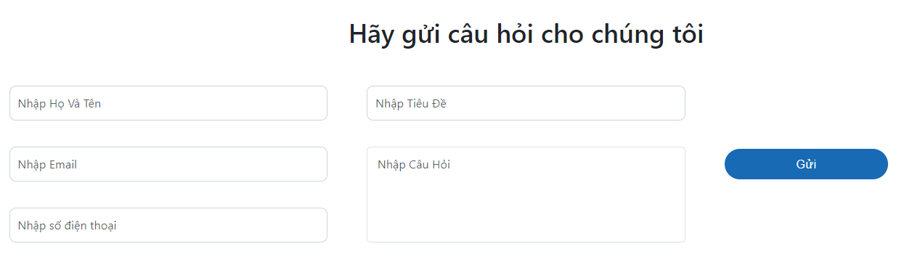

Hình 3.2.1.1.10. Phần liên hệ và hỗ trợ

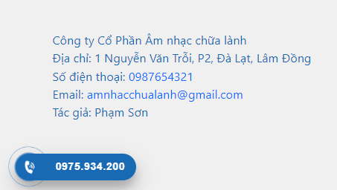

Hình 3.2.1.1.11. Thông tin liên hệ

#### 3.2.1.2. Trang địa điểm cafe chữa lành

Trang web giới thiệu các địa điểm quán cà phê có âm nhạc chữa lành cho du khách, trang web cung cấp thông tin chi tiết về mỗi địa điểm, bao gồm vị trí, giờ mở cửa, không gian, loại âm nhạc, giá vé, và đặc biệt là cách mà âm nhạc tại đó có thể chữa lành tinh thần.

Cung cấp đánh giá và nhận xét để giúp du khách đánh giá chất lượng và trải nghiệm tại quán cà phê. Thông tin Sự kiện: cập nhật lịch trình biểu diễn âm nhạc tại từng quán cà phê để du khách có thể biết trước và lựa chọn thời điểm thích hợp để viếng thăm. Hình ảnh đính kèm thực tế về không gian và buổi biểu diễn âm nhạc để tạo ấn tượng cho du khách.

Thông tin Liên hệ: Đảm bảo rằng trang web cung cấp đầy đủ thông tin liên hệ của từng quán cà phê để du khách có thể liên hệ trực tiếp khi cần. Khảo sát ý kiến: Tích hợp một khảo sát ngắn để thu thập ý kiến từ người dùng về trải nghiệm của họ tại quán cà phê.

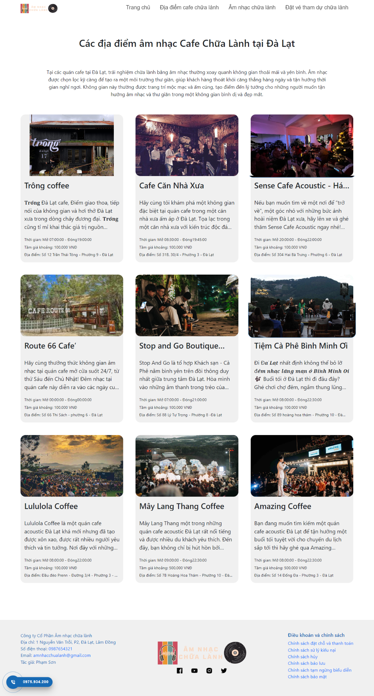

Hình 3.2.1.2.1. Thông tin địa điểm Café chữa lành

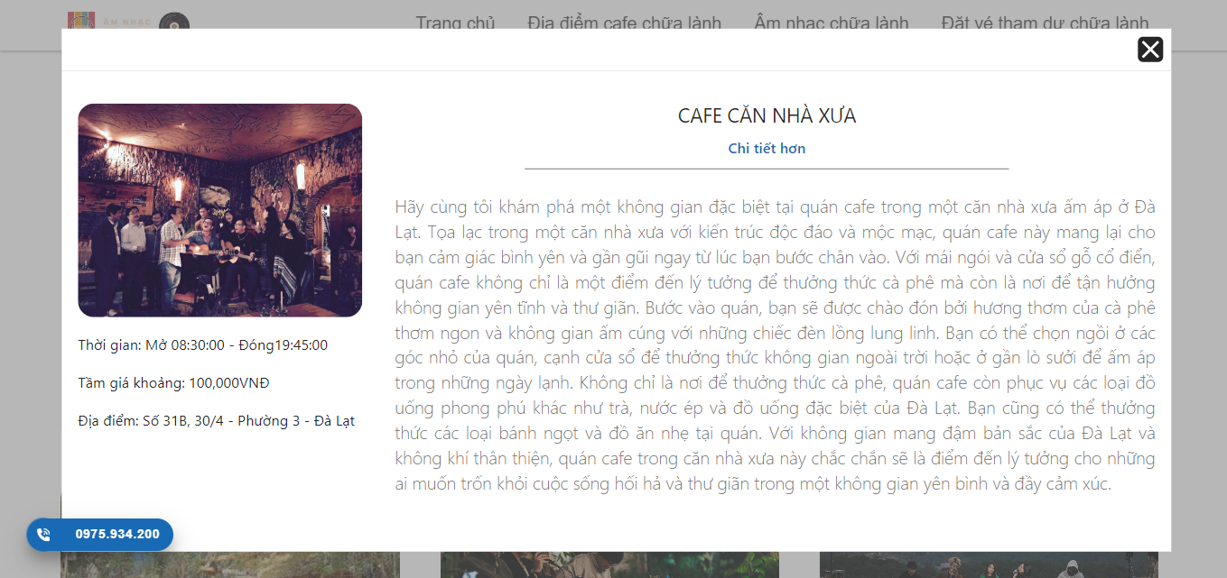

Hình 3.2.1.2.2. Chi tiết địa điểm

#### 3.2.1.3. Trang âm nhạc chữa lành

Ngoài việc tìm hiểu và tìm kiếm thông tin về những chương trình mang đến sự chữa lành bằng âm nhạc bằng cách tiếp cận trực tiếp thì trang web cũng cung cấp mục “Âm nhạc chữa lành” gợi ý những bản nhạc có thể nghe trực tuyến dành cho những ai có nhu cầu chữa lành nhưng vì nhiều lý do có thể không tham gia chương trình một cách trực tiếp, hoặc tìm kiếm phương pháp chữa lành nhanh chóng nhất với âm nhạc. Tuy nhiên để có thể thực hiện cách chữa lành tốt nhất đối với người có tình trạng tâm lý bất ổn nhất, chúng tôi luôn hướng họ đến gặp chuyên gia để có thể cải thiện cách tốt nhất cho tình trạng tâm lý tồi tệ và mong họ luôn khỏe mạnh.

Trang web là sự gợi ý theo như tình trạng tâm lý và cần chữa lành vì vậy dù vui hay buồn hay ngại tiếp xúc với người khác người có vấn đề về tâm lý cần được chữa lành đều có thể tự chữa lành cho mình bằng cách tham gia buổi âm nhạc chữa lành một cách trực tuyến thông qua những bản nhạc mà trang web gợi ý.

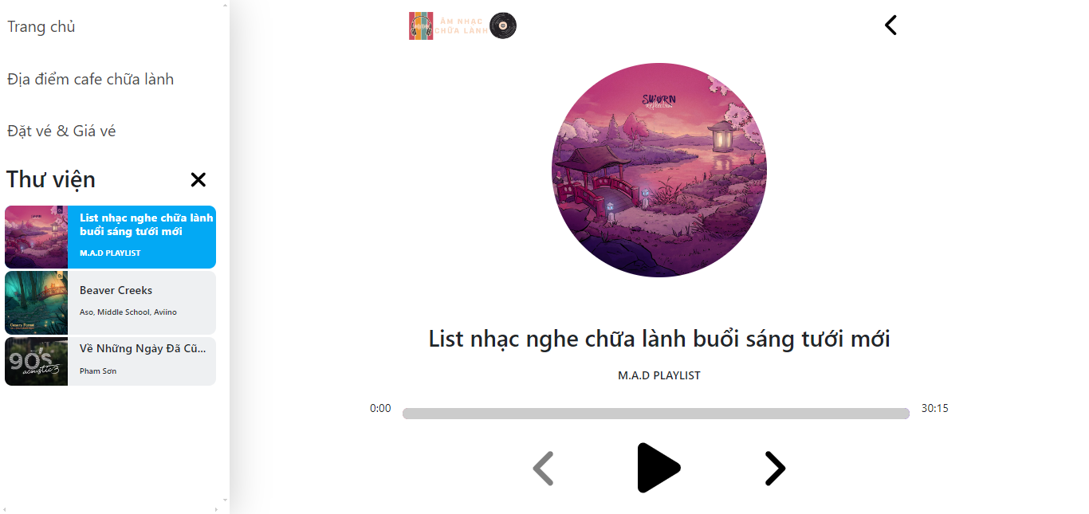

Hình 3.2.1.3.1. Trang nghe nhạc

#### 3.2.1.4. Trang đặt vé tham dự chữa lành

Trang “Đặt vé và giá vé” sẽ cung cấp những thông tin để người dung có thể dễ dàng xem giá vé và chọn ghế đã được đặt. Cung cấp bản đồ ghế ngồi chi tiết của không gian diễn ra sự kiện để người dùng có thể dễ dàng chọn ghế ngồi ưa thích, cũng như xem trực tiếp ghế nào đã được đặt. Cho phép người dùng xem chi tiết về giá vé theo từng phần ghế, loại vé hoặc vị trí ngồi, để họ có thể lựa chọn và mua vé một cách dễ dàng. Dựa vào màu sắc đã được quy định người dùng có thể nhận biết ghế trống hoặc đã được đặt trước.

Để xác nhận thông tin đặt vé người dùng cũng cần điền và xác nhận một số thông tin như tên, địa chỉ email, số ghế và xác nhận lại giá tiền cần thanh toán và xác nhận mình không phải người máy điều này ngăn chặn tình trạng spam, các thông tin độc hại và các hình thức tấn công.

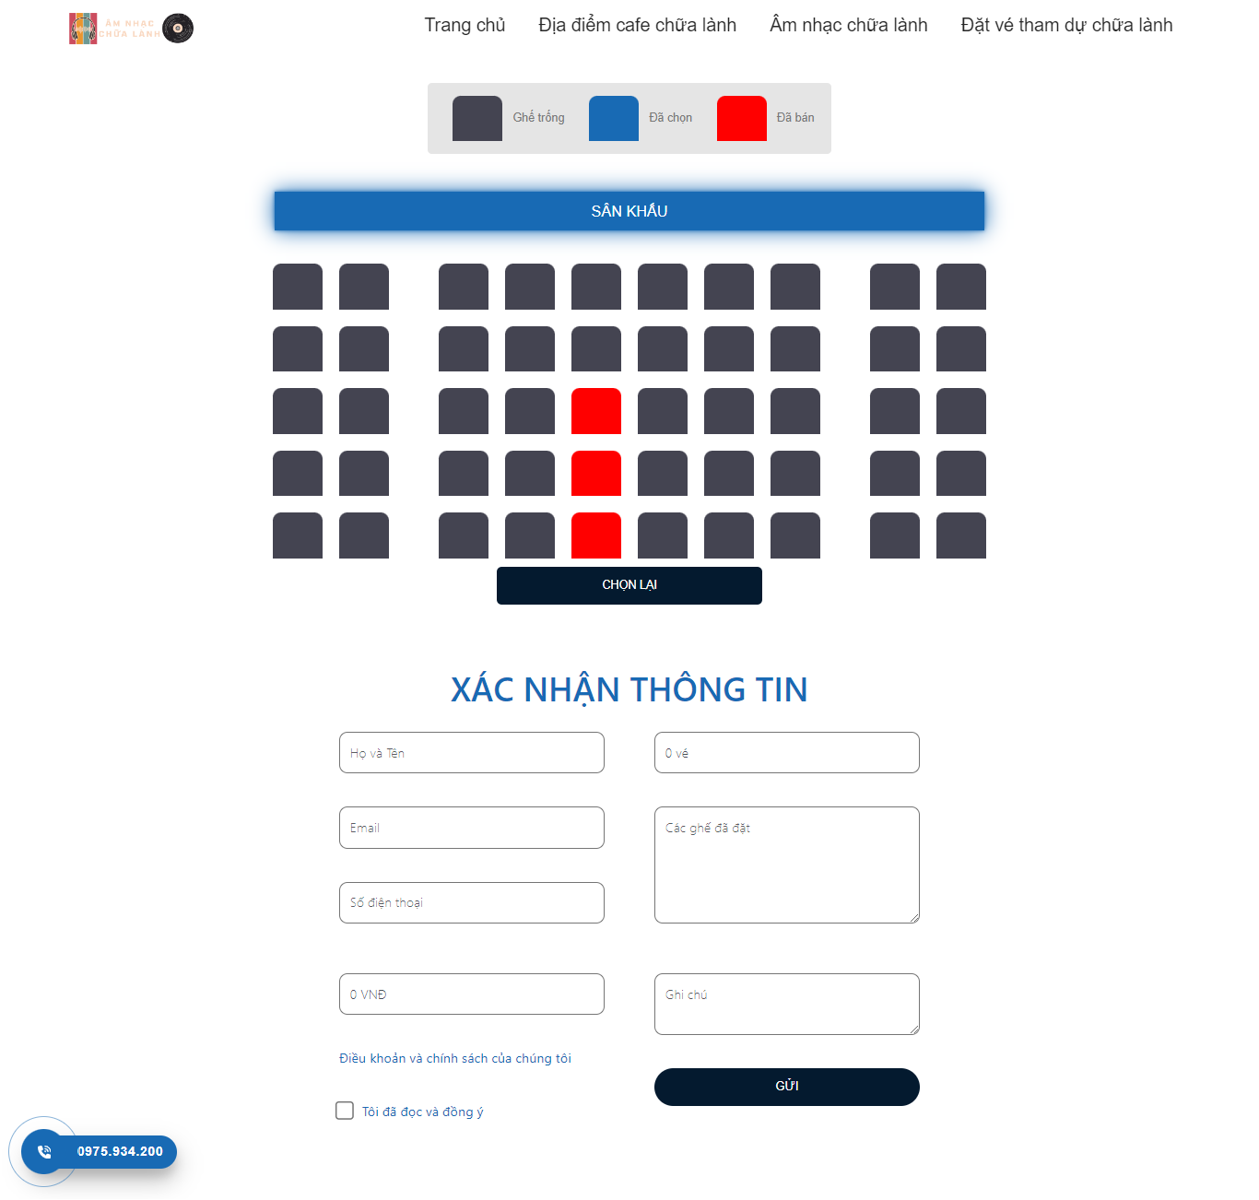

Hình 3.2.1.4.1. Trang đặt vé

#### 3.2.1.5. Trang điều khoản và chính sách

Cung cấp cho người dùng những điều lệ thông tin chi tiết khi thanh toán, cũng như đặt vé, khiếu nại, hủy vé, bảo lưu, và ngưng biểu diễn, giúp người dùng hiểu rõ tránh gây tranh cãi hoặc kiện tụng không đáng kể xảy ra.

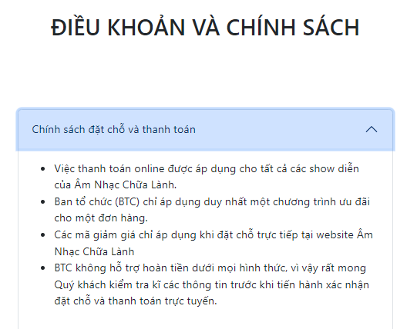

Hình 3.2.1.5.1. Điều khoản và chính sách

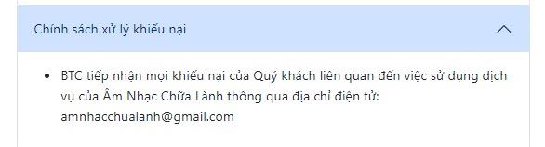

Hình 3.2.1.5.2. Chính sách xử lý khiếu nại

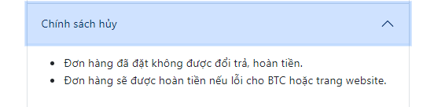

Hình 3.2.1.5.3. Chính sách huỷ

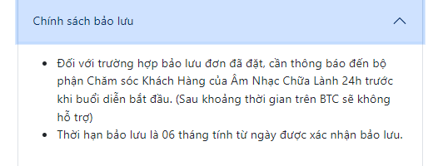

Hình 3.2.1.5.4. Chính sách bảo lưu

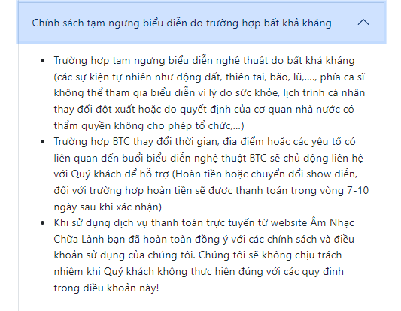

Hình 3.2.1.5.5. Chính sách tạm ngưng biểu diễn

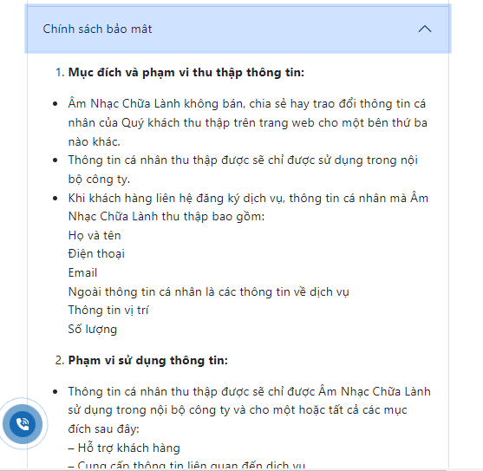

Hình 3.2.1.5.6. Chính sách bảo mật

### 3.2.2. CMS (Hệ quản trị nội dung)

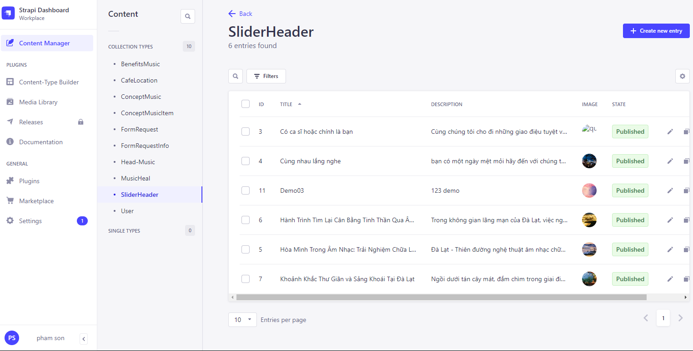

Hình 3.2.2.1. Trang quản trị nội dung

#### 3.2.2.1. Tổng quan

Strapi là một headless CMS , mã nguồn mở được xây dựng trên Node.js, cung cấp cho các nhà phát triển các công cụ cần thiết để tạo hệ thống quản lý nội dung hiệu quả và các dịch vụ API phù hợp. Strapi được thiết kế để hoạt động với các cơ sở dữ liệu phổ biến nhất và tích hợp với nhiều khung giao diện người dùng, chẳng hạn như React, Vue.js và Angular, cung cấp nền tảng linh hoạt, có thể mở rộng và thân thiện với nhà phát triển để quản lý nội dung trên nhiều ứng dụng khác nhau.

Mục đích chính của Hệ thống quản lý nội dung (CMS) là cung cấp giao diện hiệu quả để nhập và quản lý nội dung số. Nó phục vụ như một nền tảng trung tâm nơi nội dung có thể được tạo, lưu trữ, sửa đổi và xuất bản một cách dễ dàng. Hệ thống này đơn giản hóa quy trình quản lý nội dung cho người dùng, cho phép họ tập trung vào việc tạo nội dung chất lượng mà không phải lo lắng về sự phức tạp kỹ thuật cơ bản.

#### 3.2.2.2. Cấu trúc

**Server**: Máy chủ phụ trợ của CMS được cung cấp bởi Strapi, xử lý các yêu cầu API và quản lý các tương tác với cơ sở dữ liệu để lưu trữ và truy xuất nội dung. Máy chủ được xây dựng bằng Node.js, cung cấp một môi trường mạnh mẽ cho thao tác dữ liệu và logic phía máy chủ.

**Database**: Strapi hỗ trợ nhiều Database như PostgreSQL, MongoDB, SQLite và MySQL. Việc lựa chọn cơ sở dữ liệu có thể được điều chỉnh dựa trên yêu cầu của dự án, nhu cầu về khả năng mở rộng và nền tảng công nghệ hiện có. Tính linh hoạt này đảm bảo rằng Strapi có thể được tích hợp vào nhiều dự án khác nhau mà không cần phải thay đổi lớn đối với các hệ thống hiện có.

**Admin Panel**: Bảng quản trị của Strapi được tạo động và cung cấp giao diện thân thiện với người dùng để quản lý nội dung, người dùng và quyền. Bảng điều khiển cho phép người dùng không rành về kỹ thuật dễ dàng quản lý và xuất bản nội dung, đồng thời cung cấp cấu hình chi tiết cho nhà phát triển và quản trị viên.

**API**: Strapi tự động tạo RESTful API hoặc có thể cấu hình để sử dụng GraphQL. API này đóng vai trò là lớp giao tiếp giữa máy chủ Strapi và bất kỳ ứng dụng khách nào. API hoàn toàn có thể tùy chỉnh, đảm bảo rằng nó có thể đáp ứng các nhu cầu cụ thể của dự án và xử lý các cấu trúc dữ liệu phức tạp.

#### 3.2.2.3. Tính năng

Content Manager: Content Manager trong Strapi thực sự là một công cụ mạnh mẽ giúp việc quản lý nội dung trở nên dễ dàng và hiệu quả, đặc biệt là khi phát triển các ứng dụng web hoặc mobile mà yêu cầu quản lý lượng dữ liệu lớn. Người dùng có thể dễ dàng tạo, chỉnh sửa và xóa các mục nội dung thông qua giao diện người dùng trực quan. Content Manager cung cấp các biểu mẫu điền thông tin cho các trường dữ liệu mà bạn đã định nghĩa.

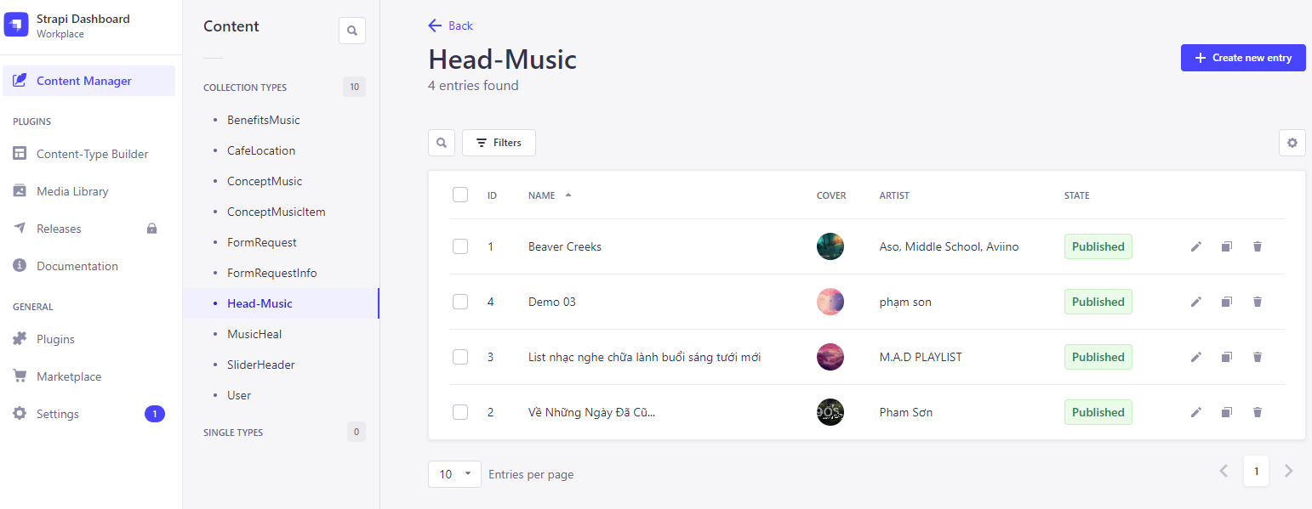

Hình 3.2.2.3.1. Content Manager

Content Type Builder: Strapi bao gồm trình tạo kiểu nội dung mạnh mẽ cho phép các nhà phát triển dễ dàng xác định và sửa đổi cấu trúc dữ liệu được ứng dụng của họ sử dụng. Tính năng này hỗ trợ nhiều trường và mối quan hệ, cho phép tạo mô hình nội dung chi tiết mà không cần viết thêm mã.

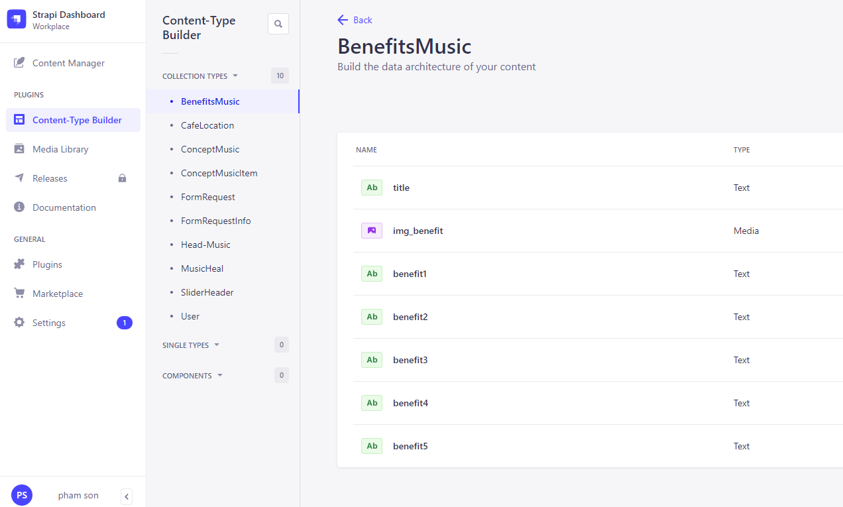

Hình 3.2.2.3.2. Content Type Builder

Role-Based Access Control (RBAC): Strapi cung cấp hỗ trợ tích hợp cho kiểm soát truy cập dựa trên vai trò, cho phép quản trị viên xác định quyền dựa trên vai trò của người dùng. Điều này đảm bảo rằng quyền truy cập vào CMS có thể được kiểm soát chặt chẽ, trong đó người dùng chỉ có thể truy cập dữ liệu và hành động liên quan đến vai trò của họ.

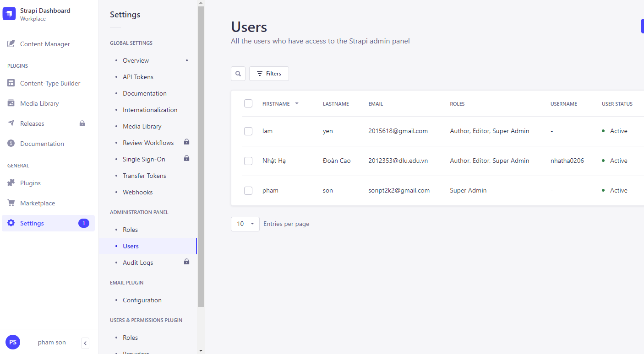

Hình 3.2.2.3.3. Role-Based Access

Plugin System: CMS hỗ trợ hệ sinh thái plugin phong phú giúp mở rộng khả năng của nó. Các plugin phổ biến bao gồm tải tệp lên, gửi email và quản lý SEO. Các nhà phát triển cũng có thể tạo các plugin tùy chỉnh để thêm các chức năng cụ thể phù hợp với yêu cầu của dự án.

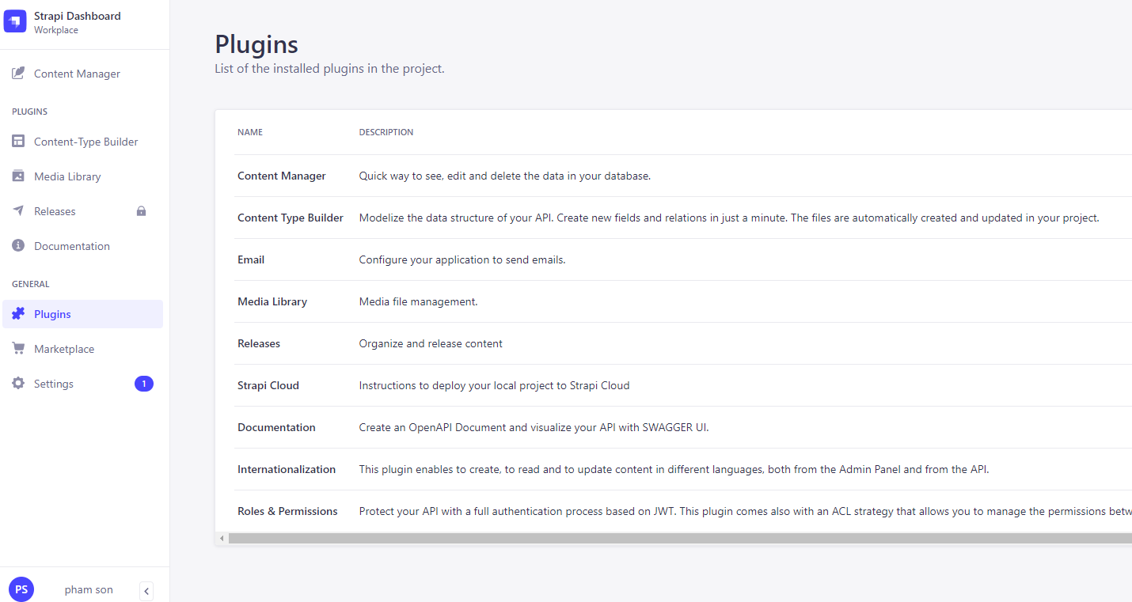

Hình 3.2.2.3.4. Plugin System

Internationalization: Strapi hỗ trợ quốc tế hóa (i18n), cho phép nhà phát triển tạo các trang web và ứng dụng đa ngôn ngữ. Người quản lý nội dung có thể quản lý nội dung được bản địa hóa từ cùng một nền tảng, hợp lý hóa quy trình xuất bản nội dung toàn cầu.

Webhooks and Event System: Strapi bao gồm hỗ trợ cho webhooks và hệ thống sự kiện, cho phép nó tích hợp với các dịch vụ bên ngoài và phản ứng với các sự kiện hệ thống. Tính năng này tạo điều kiện thuận lợi cho việc tự động hóa và nâng cao khả năng tương tác của CMS với các phần khác của hệ thống công nghệ.

#### 3.2.2.4. Cách sử dụng Strapi

Strapi User Guide for Strapi V4:<https://docs.strapi.io/user-docs/intro>

### 3.2.3. Tích hợp Google Analytics

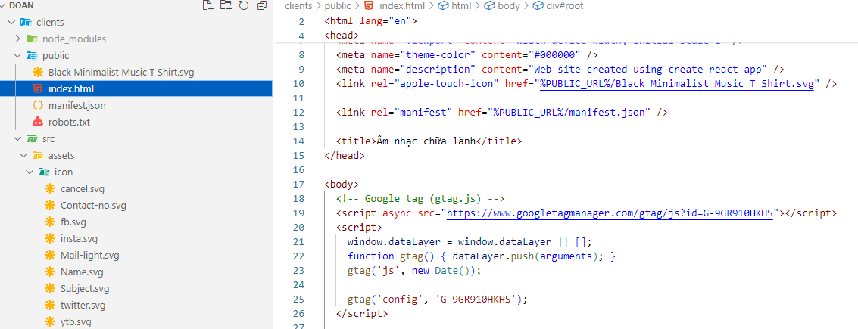

Hình 3.2.3.1. Tích hợp Google Analytics

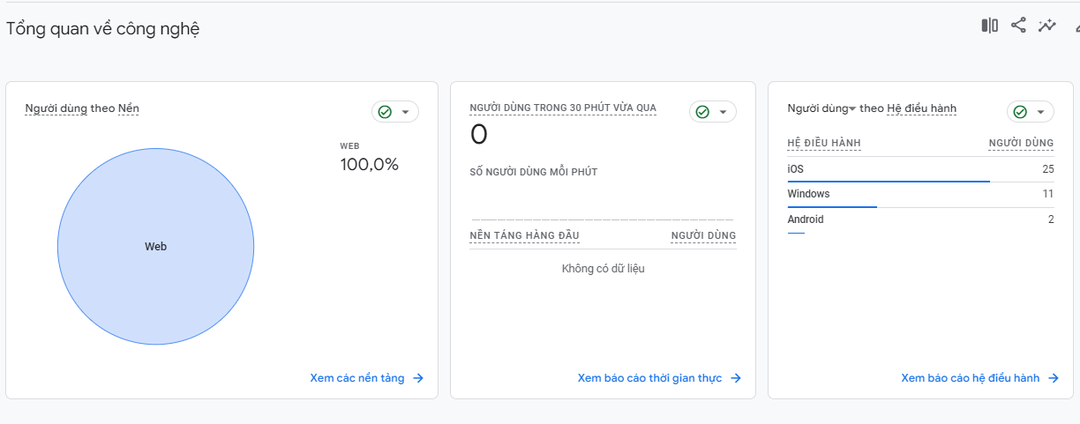

Hình 3.2.3.2. Thống kê số lượng người dùng truy cập trên Web

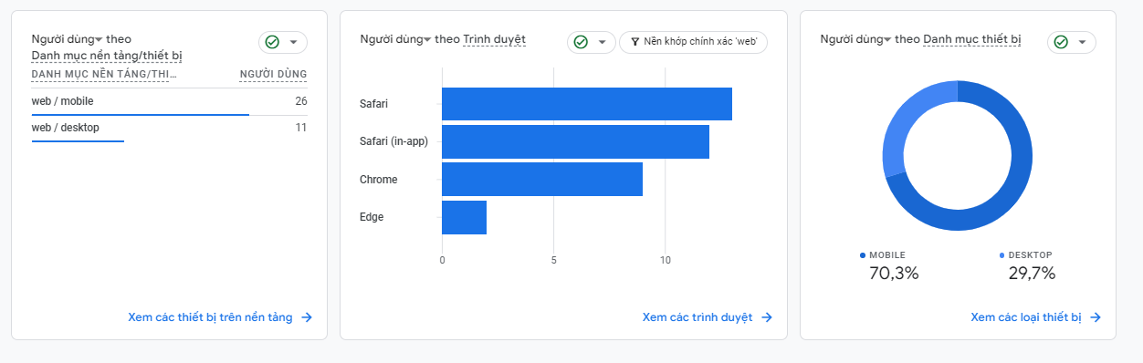

Hình 3.2.3.3. Thống kê số lượng người dùng truy cập trên Mobile

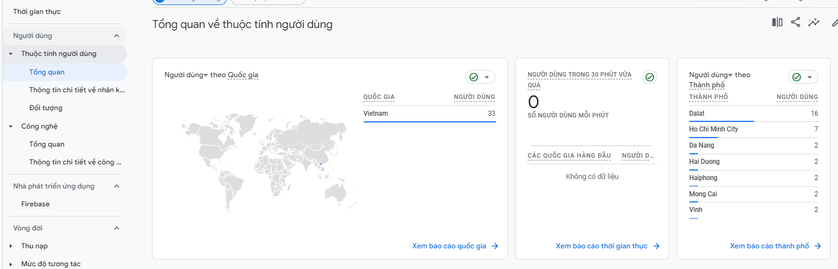

Hình 3.2.3.4. Thống kê số lượng người dùng theo tỉnh, quốc gia

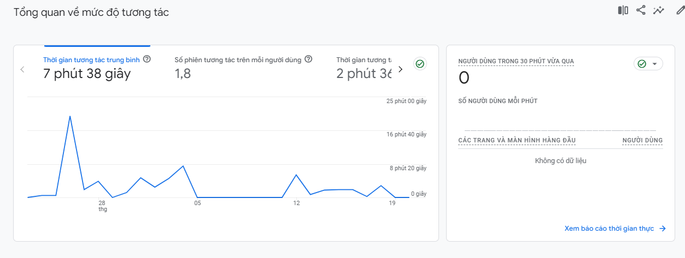

Hình 3.2.3.5. Tỉ lệ giữ chân người dùng

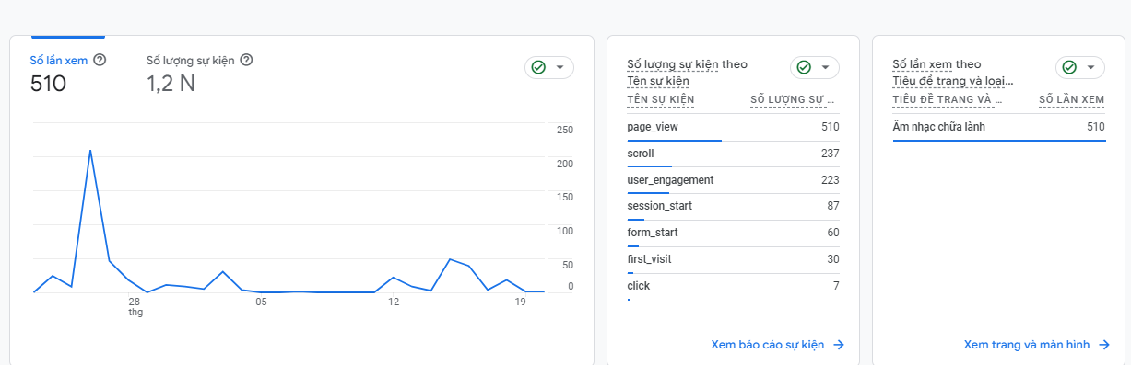

Hình 3.2.3.6. Thống kê số lượt xem

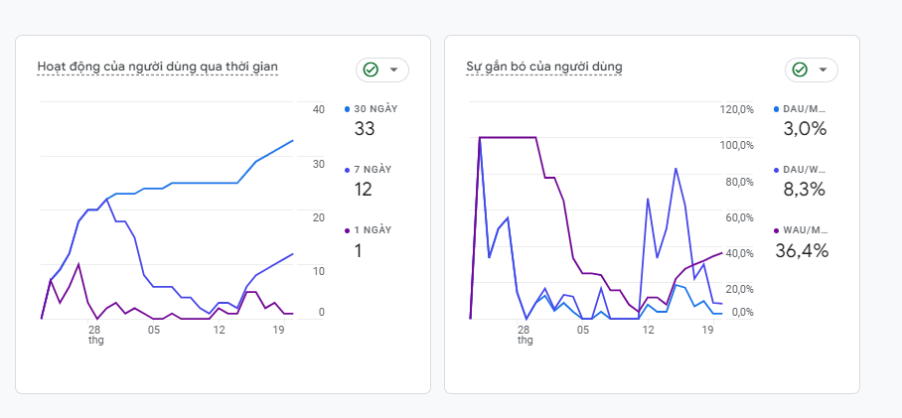  
Hình 3.2.3.7. Thống kê số lượng người dùng tham gia

## 3.3. Đánh giá và lựa chọn địa điểm thực tế

Để chọn một địa điểm thực hiện tổ chức chương trình âm nhạc chữa lành, nhất là tại Đà Lạt - nơi nổi tiếng với cảnh đẹp thiên nhiên, có nhiều yếu tố để cân nhắc và lựa chọn cho phù hợp với chương trình liên quan đến âm nhạc.

Mục đích chính của sự kiện là dành cho âm nhạc chữa lành và kết hợp với một số hoạt động mang đến năng lượng tích cực cho nhiều người cần được chữa lành, vì vậy cần có không gian thư giãn, chữa lành, và tạo cơ hội cho khán giả tận hưởng âm nhạc kết hợp với vẻ đẹp thiên nhiên của Đà Lạt.

Xem xét vị trí tìm các quán cà phê có view đẹp tại Đà Lạt, nơi mà thiên nhiên (như hồ, núi, rừng) tương tác tốt với không gian biểu diễn âm nhạc hoặc ở đó có cách bài trí gần gũi ấm cúng, tạo cảm giác hòa nhã phù hợp cho mục đích chữa lành, có thể là sự kết hợp với âm thanh của tiếng gió, tiếng thông, âm thanh nước chảy.

Liên hệ với quán cà phê thảo luận với các quán cà phê có view đẹp về khả năng tổ chức sự kiện âm nhạc chữa lành. Tạo mối quan hệ và thảo luận về việc thực hiện sự kiện. Một số quán cà phê đều đã có cho mình những buổi tổ chức giao lưu âm nhạc, với cơ hội đó có thể kết hợp với âm nhạc đã có của quán để áp dụng giống như thêm một chủ đề về chữa lành cho sự kiện âm nhạc.

Một không gian thoải mái đảm bảo rằng không gian biểu diễn âm nhạc sẽ tận dụng view đẹp hay cách bài trí mang nhiều nét gần gũi hay nghệ thuật để tạo ra không gian chữa lành và thư giãn cho khán giả.

Tổ chức hoạt động liên quan ngoài chương trình âm nhạc, cân nhắc tổ chức các hoạt động tương tác với thiên nhiên như dạo chơi, tham quan, hay các hoạt động ngoại khóa tham gia lớp học nhạc cụ hoặc các buổi chia sẻ lắng nghe khác để tận dụng môi trường xung quanh.

## 3.4. Phương pháp tìm kiếm khách hàng

Để tìm kiếm khách hàng cho chương trình âm nhạc chữa lành với website giới thiệu về âm nhạc và cho phép đặt vé, có một số phương pháp hiệu quả:

* Sử dụng mạng xã hội với việc phát triển công nghệ số như hiện nay việc tận dụng các trang mạng xã hội, như Facebook, Instagram, và Zalo, để quảng bá chương trình và tạo sự chia sẻ về nội dung sự kiện. Thông qua việc chia sẻ thông tin và nội dung liên quan, có thể tăng khả năng tiếp cận với khán giả tiềm năng.
* Sử dụng email marketing để gửi thông tin về chương trình âm nhạc đến người đăng ký và khách hàng tiềm năng. Điều này có thể giúp nâng cao ý thức về sự kiện và thu hút đối tượng quan tâm đến âm nhạc chữa lành.
* Tối ưu hóa cho công cụ tìm kiếm của website (SEO) để có thể dễ dàng tìm thấy trang web và tăng cơ hội xuất hiện trên kết quả tìm kiếm khi nhắc đến âm nhạc hay âm nhạc chữa lành.
* Bên cạnh đó có thể tổ chức một số sự kiện về giao lưu âm nhạc nho nhỏ miễn phí cho người tham gia để tăng sự tương tác giúp nhiều người biết đến chương trình hơn. Vận dụng các kiến thức quảng cáo cũng có thể áp dụng những chương trình giảm giá trải nghiệm cho người yêu âm nhạc hay người cần đến với âm nhạc và tìm kiếm sự chữa lành.
* Với mục tiêu chính là dùng âm nhạc như một liều thuốc chữa lành tâm hồn, chương trình “Âm Nhạc Chữa Lành” có thể kết hợp với các sự kiện khác khi tham gia và đồng hành cùng với cộng đồng người có sở thích chăm sóc sức khỏe và cộng đồng yêu âm nhạc.

Kết hợp cả các phương pháp truyền thống và kỹ thuật số sẽ giúp nâng cao hiệu quả trong việc tìm kiếm khách hàng cho chương trình “Âm Nhạc Chữa Lành”.

## 3.5. Triển khai thử nghiệm dự án

Thực hiện triển khai thử nghiệm dự án âm nhạc chữa lành tại quán cà phê Stop and Go Boutique ở Đà Lạt là một cơ hội tuyệt vời để kết hợp giữa âm nhạc, giao lưu và chia sẻ câu chuyện cuộc sống.

Tạo ra một không gian thân thiện để mọi người có thể thư giãn qua âm nhạc và chia sẻ câu chuyện, tại buổi thử nghiệm này những khách hàng hay đúng là khách mời đầu tiên của dự án là những người bạn, người thân thiết đã cùng đồng hành với nhóm. Thông qua sự chia sẻ, mỗi người đều có những cảm xúc cần được chữa lành vậy nên họ trở thành một người khách vô cùng thích hợp cho buổi thử nghiệm lần đầu tiên này của dự án “Âm nhạc chữa lành”. Bên cạnh đó, chương trình cũng sẽ mời những người bạn có hiểu biết, biết chơi những loại nhạc cụ như guitar đến giao lưu về âm nhạc, âm nhạc sẽ kết nối mọi người đến với nhau. Chia sẻ về cảm xúc về những câu chuyện trong cuộc sống, có thể đem đến những thông điệp cho nhau từ góc nhìn của một người ngoài cuộc.

Chọn ngày và thời gian là một ngày 4 tháng 5 phù hợp để tổ chức sự kiện. Dự án được thực hiện vào thứ 7 ngày 4 tháng 5 và được lên kế hoạch trước đó, cũng như gửi một số lời mời đến những người bạn và nhận được sự đồng ý cũng như sắp xếp lịch trình.

Khách mời các bạn bè và những người bạn biết sử dụng nhạc cụ đến tham gia sự kiện. Được đảm bảo các bạn hầu hết đều đến đúng giờ, ai cũng có tinh thần thân thiện và tham gia dự án với tâm thế chia sẻ, phần vì sự kiện này được tổ chức với quy mô nhỏ để thử nghiệm và khách mời đều là những người bạn với nhau, sự đồng cảm và đôi khi những vấn đề cảm xúc gặp phải có thể tương đồng với nhau và họ cũng tìm thấy sự kết nối cũng như chữa lành từ âm nhạc và những câu chuyện lời khuyên đằng sau đó.

Chuẩn bị âm nhạc và không gian, những bài hát được chọn ở chương trình đa phần là những bài hát nhẹ nhàng cùng với những bài hát được yêu cầu từ những khách mời, những bài hát đó mang lại sự đồng cảm và hướng đến sự chia sẻ về câu chuyện của những khách mười. Không gian cho mọi người thư giãn và giao lưu được đảm bảo tại quán cà phê.

Tạo ra một không gian thoải mái và thân thiện. Sử dụng đèn nhỏ, gối, và thảm để tạo ra không gian ấm cúng và thư giãn. Mọi người đều cởi mở và lắng nghe câu chuyện của mỗi người cách nghiêm túc cũng như đưa ra lời chia sẻ từ góc nhìn của cá nhân. Có một vài câu hỏi để kích thích tương tác giữa mọi người giúp giảm đi bầu không khí trầm lặng.

Ghi lại và thu thập đánh giá những trải nghiệm và phản hồi từ các thành viên tham gia để đánh giá hiệu quả của sự kiện và cải thiện cho lần tổ chức sau.

Tạo mối kết nối: Cuối cùng, tạo mối kết nối giữa mọi người thông qua âm nhạc và chia sẻ câu chuyện cuộc sống. Đây là cơ hội để mọi người hiểu biết và đồng cảm với nhau hơn. Có nhiều người bạn hơn, nhiều sự chia sẻ hơn thông qua kết nối từ âm nhạc cũng như chương trình “Âm nhạc chữa lành”.

## 3.6. Kết quả thử nghiệm

Kết quả thử nghiệm của việc triển khai dự án âm nhạc chữa lành tại quán cà phê Stop and Go Boutique ở Đà Lạt đã mang lại những trải nghiệm tuyệt vời cho mọi người tham gia.

Tạo một không gian thân thiện và chia sẻ: Buổi giao lưu âm nhạc đã tạo ra một môi trường thoải mái và ấm áp, nơi mọi người có thể mở lòng và chia sẻ về những trải nghiệm và cảm xúc của họ. Sự chia sẻ này không chỉ làm cho mọi người cảm thấy thoải mái mà còn tạo ra một sự kết nối sâu sắc giữa họ.

Sự tham gia tích cực của khách mời: Những người bạn và người thân thiết đã tham gia vào sự kiện với tinh thần tích cực và sẵn lòng chia sẻ câu chuyện của họ. Điều này đã tạo điều kiện lý tưởng cho sự kết nối và giao lưu qua âm nhạc và câu chuyện cuộc sống.

Không gian và âm nhạc phù hợp: Sự chuẩn bị kỹ lưỡng về âm nhạc và không gian đã tạo ra một môi trường lý tưởng cho sự thư giãn và giao lưu. Các bài hát được chọn và không gian của quán cà phê đã đồng hành tốt với mục tiêu của dự án và giúp mọi người cảm thấy thoải mái.

Ghi lại và đánh giá: Việc ghi lại những trải nghiệm và phản hồi từ các thành viên tham gia sẽ giúp đánh giá hiệu quả của sự kiện và cung cấp cơ sở để cải thiện cho các lần tổ chức sau. Điều này là quan trọng để dự án có thể phát triển và mang lại những trải nghiệm tốt hơn cho mọi người.

Kết nối và chữa lành: Cuối cùng, qua âm nhạc và chia sẻ câu chuyện cuộc sống, buổi giao lưu âm nhạc đã tạo ra những mối kết nối sâu sắc giữa mọi người và cung cấp một phương tiện để chữa lành và đồng cảm với nhau.

Thử nghiệm dự án âm nhạc chữa lành tại quán cà phê Stop and Go Boutique đã thành công vượt xa mong đợi, tạo ra một không gian đặc biệt để mọi người thư giãn, giao lưu và chia sẻ. Điều này khẳng định tiềm năng của dự án trong việc tạo ra những trải nghiệm ý nghĩa và kết nối con người thông qua âm nhạc và câu chuyện cuộc sống.

# CHƯƠNG 4:KẾT LUẬN VÀ HƯỚNG PHÁT TRIỂN

## 4.1. Kết luận

Trong quá trình thực hiện thực tế âm nhạc và xây dựng website đặt vé cho chương trình "Âm Nhạc Chữa Lành" chúng tôi đã đúc kết được nhiều thành tựu đáng kể và nhận ra một số điểm quan trọng sau:

* Sự ứng dụng kết hợp nhiều lĩnh vực trong cuộc sống vào dự án “Âm nhạc chữa lành” có thể kể đến là ….
* Vận dụng kiến thức đã học, phát triển và học hỏi thêm để xây dựng được một website hoàn chỉnh phù hợp với nhu cầu người dùng.
* Tạo ra một không gian, một nhóm hoạt động thực tế mà theo đó nhiều người có thể tìm thấy sự thư giãn giải tỏa, xua tan nỗi tiêu cực hoặc đây cũng có thể là một sân chơi một diễn đàn dành cho những người thích giúp đỡ người khác, đến với vai trò người chữa lành, người được chữa lành hay bất kì ai.
* Thoát ra khỏi vùng an toàn, không bị bó buộc trong một khuôn khổ nhất định với dự án về Công nghệ thông tin.
* Lắng nghe, tiếp thu chọn lọc những ý kiến để càng phát triển và dần hoàn thiện cho chương trình “Âm nhạc chữa lành”.
* Dám nghĩ dám làm và đưa dự án và thực hiện thực tế với mục đích phát triển khả năng của bản thân và còn giúp đỡ nhiều người khác với một dự án hết sức ý nghĩa.

## 4.2. Hướng phát triển

Tích hợp trang thanh toán đa dạng: Phát triển hướng tích hợp nhiều phương thức thanh toán khác nhau nhằm tạo sự thuận tiện và linh hoạt cho khách hàng khi thực hiện thanh toán trực tuyến. Việc đầu tư vào việc tích hợp các cổng thanh toán phổ biến và an toàn giúp khuyến khích việc mua sắm và tăng cơ hội hoàn thành giao dịch thành công.

Tối ưu hóa tốc độ trang web: Hướng phát triển cần tập trung vào việc tối ưu hóa tốc độ tải trang web để cải thiện trải nghiệm người dùng. Điều này bao gồm việc tối ưu hóa hình ảnh, mã nguồn và các yếu tố khác để giảm thời gian tải trang và tăng khả năng tương tác của khách hàng trên trang web.

Tiếp tục nghiên cứu các phương pháp chữa lành: Đề xuất mở rộng nghiên cứu về các phương pháp chữa lành bằng âm nhạc để tăng cường hiểu biết về lợi ích và ứng dụng thực tiễn trong dự án. Sự sâu sắc trong nghiên cứu giúp cung cấp giải pháp hiệu quả và độc đáo cho sự kiện âm nhạc.

Tiếp tục tìm kiếm các quán Cafe tiềm năng hợp tác lâu dài: Hướng phát triển nên là việc liên tục tìm kiếm các quán cafe có sự phù hợp về không gian và phong cách để hợp tác lâu dài trong việc tổ chức các sự kiện và chương trình âm nhạc chữa lành.

Tìm kiếm nhà đầu tư kinh phí cho dự án: Đề xuất tìm kiếm nhà đầu tư hoặc đối tác chiến lược để hỗ trợ về mặt tài chính cho dự án âm nhạc chữa lành, từ đó giúp thúc đẩy và phát triển dự án một cách bền vững.

Nghiên cứu và thêm vào những bài nhạc mới: Đề nghị tiếp tục nghiên cứu và bổ sung vào danh sách bài hát mới, đặc biệt là những bài hát mang tính chất chữa lành và gây tiếng vang trong cộng đồng âm nhạc.

Nâng cấp UI/UX: Hướng phát triển đề xuất tập trung vào việc nâng cấp giao diện người dùng (UI) và trải nghiệm người dùng (UX) trên website để tạo ra một trải nghiệm trực tuyến tốt hơn, thu hút và giữ chân người dùng.

Quảng cáo: Sử dụng các chiến lược quảng cáo hiệu quả để lan tỏa thông điệp, thu hút khán giả và nâng cao ý thức về sự kiện âm nhạc chữa lành.

**DANH MỤC TÀI LIỆU THAM KHẢO**

[1] Lyz Cooper. (2022). Chữa Lành Bằng Âm Thanh. NXB Hồng Đức

[2] Prudential Việt Nam. (2023). Khám phá sức mạnh âm nhạc chữa lành. <https://www.prudential.com.vn/vi/blog-nhip-song-khoe/kham-pha-suc-manh-chua-lanh-tu-am-nhac/>

[3] Viện sức khỏe tâm thần, Bệnh viện Bạch Mai. (2016-2024). Bài Test đánh giá Lo âu - Trầm cảm - Stress (DASS 21)

<https://bookingcare.vn/cam-nang/bai-test-danh-gia-lo-au--tram-cam--stress-dass-21-p177.html>

[4] TOPDev. ReactJS – Những điều bạn cần phải biết . <https://topdev.vn/blog/reactjs-nhung-dieu-ban-can-phai-biet/?amp>

[5] Strapi’s documentation. <https://docs.strapi.io/>

[6] VIBLO. Sử dụng Cloudinary để quản lý ảnh cho ứng dụng của bạn. <https://viblo.asia/p/su-dung-cloudinary-de-quan-ly-anh-cho-ung-dung-cua-ban-E7bGoxggv5e2>

[7] Triển khai trang web. <https://docs.railway.app/guides/deployments>